

UNIVERSIDAD NACIONAL DE EDUCACIÓN A DISTANCIA

ESCUELA TÉCNICA SUPERIOR DE INGENIERÍA INFORMÁTICA

Proyecto de Fin de Grado en Ingeniería en Tecnologías de la Información

**DESARROLLO DE APLICACIÓN WEB INTEGRAL DE VENTA, PRODUCCIÓN Y LOGÍSTICA DE UNA INDUSTRIA ALIMENTARIA**

JORGE VILLALBA RUIZ

*Dirigido por:* JOSÉ LUIS DELGADO LEAL.

*Curso:* 2019/2020



**DESARROLLO DE APLICACIÓN WEB INTEGRAL DE VENTA, PRODUCCIÓN Y LOGÍSTICA DE UNA INDUSTRIA ALIMENTARIA**

Proyecto Fin de Grado en **Ingeniería en Tecnologías de la Información**

de modalidad **Específica**

Realizado por: *Jorge Villalba Ruiz*

Dirigido por: *José Luis Delgado Leal*

Fecha de lectura y defensa

Resumen del Proyecto.

Automatizar, centralizar y recolectar toda la información de la actividad empresarial del sector alimentario, ha sido siempre una tarea laboriosa y de difícil mantenimiento. Más aún, como es este caso, en aquellas corporaciones donde se aglutina toda la actividad económica en un espacio de reducido de tiempo; denominación de campaña temporal.

El auge de las tecnologías de la información y la comunicación resuelven este tipo de problemas al permitir una conexión externa desde cualquier parte del mundo y una centralización de todo lo relevante empresarialmente hablando, desde el interior de la corporación.

Se trata pues, de un proyecto de ingeniería software para el desarrollo de 3 aplicaciones cliente que servirán de manera interna por el personal oportuno, donde conocer en todo momento la situación de la actividad económica y seguimiento de los pedidos realizados. Para ello, también, se desarrolla una aplicación web central, que, a parte de dar servicio al exterior, permite centralizar y organizar todo lo relevante a la empresa.

De este modo, cualquier pedido queda almacenado en el sistema, y puesto a disposición de los departamentos oportunos para su tratamiento. Los clientes de la compañía podrán realizar los pedidos y permitir el seguimiento de los mismos.

Con ello se pretende mejorar la experiencia del usuario con sus pedidos, y agilizar, compactar, mejorar la eficiencia y minimizar los errores humanos propios del trabajo en un corto periodo con un enorme volumen de ventas grande.

1. Introducción. 6

1.1. Objetivos del proyecto. 6

1.2. Enfoque metodológico. 6

1.3. Estructura de la memoria. 7

2. Problemática general a desarrollar. 8

3. Documento de requisitos de software SRD 9

3.1. Introducción. 9

3.1.1. Objetivos. 9

3.1.2. Ámbito. 9

3.1.3. Definiciones, siglas y abreviaturas. 9

3.1.4. Referencias. 9

3.2. Descripción general. 10

3.2.1. Relación con otros proyectos. 10

3.2.2. Objetivos. 10

3.2.3. Restricciones generales. 11

3.2.4. Descripción del modelo. 11

3.2.4.1. Aplicación web. 12

3.2.4.2. Gestión de ventas. 13

3.2.4.3. Gestión de Producción. 15

3.2.4.4. Gestión de logística. 15

3.2.5. Modelo de datos 16

3.3. Requisitos específicos de usuario. 18

3.3.1. Requisitos Funcionales 18

3.3.1.1. Almacenamiento de datos. 19

3.3.1.2. Funciones principales. 19

3.3.2. Requisitos de capacidad. 29

3.3.3. Requisitos de interface. 30

3.3.4. Requisitos de operación. 30

3.3.5. Requisitos de recursos. 30

3.3.6. Requisitos de verificación. 31

3.3.7. Requisitos de pruebas de verificación. 31

3.3.8. Requisitos de documentación. 31

3.3.9. Requisitos de seguridad. 31

3.3.10. Requisitos de transportabilidad. 32

4. Documento de Diseño de Software. 33

4.1. Introducción. 33

4.1.1. Objetivo. 33

4.1.2. Ámbito. 33

4.1.3. Definiciones, siglas y abreviaturas. 33

4.1.4. Referencias. 33

4.2. Paronímica del sistema 34

4.2.1. Objetivos y funciones. 34

4.2.2. Descripción funcional. 35

4.2.2.1. Aplicación web. 35

4.2.2.2. Gestión de ventas. 36

4.2.2.3. Gestión de producción. 36

4.2.2.4. Gestión de logística. 36

4.2.3. Modelo de datos. 37

4.3. Contexto del sistema. 38

4.4. Diseño del sistema. 38

4.4.1. Metodología de diseño de alto nivel 38

4.4.2. Descomposición del sistema. 38

4.5. Descripción de componentes. 39

4.5.1. Módulo: BASE DE DATOS. 39

4.5.1.1. Tipo. 39

4.5.1.2. Objetivo. 39

4.5.1.3. Función. 40

4.5.1.4. Subordinados. 40

4.5.1.5. Dependencias. 40

4.5.1.6. Interfases. 40

4.5.2. Módulo: APLICACÍÓN WEB. 42

4.5.2.1. Tipo. 42

4.5.2.2. Objetivo. 42

4.5.2.3. Función. 42

4.5.2.4. Subordinados. 46

4.5.2.5. Diagramas Caso de Uso 46

4.5.3. Módulo: GESTIÓN DE VENTAS 50

4.5.3.1. Tipo. 50

4.5.3.2. Objetivo. 50

4.5.3.3. Función. 50

4.5.3.4. Subordinados. 53

4.5.3.5. Diagramas de caso de uso. 54

4.5.3.6. Diagramas de secuencia. 55

4.5.3.7. Diagrama de clases. 57

4.5.4. Módulo: GESTIÓN DE PRODUCCIÓN 58

4.5.4.1. Tipo. 58

4.5.4.2. Objetivo. 58

4.5.4.3. Función. 58

4.5.4.4. Subordinados. 60

4.5.4.5. Diagrama de caso de uso 61

4.5.4.6. Diagramas de secuencia. 61

4.5.4.7. Diagrama de clases. 63

4.5.5. Módulo: GESTIÓN DE LOGÍSTICA. 63

4.5.5.1. Tipo. 63

4.5.5.2. Objetivo. 63

4.5.5.3. Función. 63

4.5.5.4. Subordinados. 66

4.5.5.5. Diagrama de caso de uso. 66

4.5.5.6. Diagramas de secuencia. 67

4.5.5.7. Diagrama de clases. 69

5. Plan de pruebas de Software. 70

5.1. Información del proyecto. 70

5.2. Resumen ejecutivo. 70

5.3. Alcance de las pruebas. 71

5.3.1. Elementos de pruebas. 71

5.3.2. Pruebas de regresión 71

5.3.3. Funcionalidades a No Probar. 71

5.4. Criterios de Aceptación o rechazo. 72

5.4.1. Criterios de Aceptación o Rechazo. 72

5.4.2. Criterios de suspensión. 72

5.4.3. Criterios de Reanudación. 72

5.5. Recursos. 73

5.5.1. Recursos de Entornos - Hardware. 73

5.5.2. Recursos de Entornos - Software. 73

5.5.3. Herramientas de Pruebas Requeridas. 73

5.6. Planificación y Organización. 74

5.6.1. Procedimientos para las pruebas. 74

5.7. Entrega. 74

5.7.1. Pruebas Aplicación Ventas 75

5.7.2. Pruebas Aplicación Producción 78

5.7.3. Pruebas Aplicación Logística. 80

6. Manual de Usuario. 82

6.1. Introducción. 82

6.2. Primeros pasos. 82

6.3. Aplicación Web. 83

6.3.1. Registro en el sistema. 83

6.3.2. Acceso al sistema. 83

6.3.3. Dentro del sistema. 84

6.3.4. Realizar nuevo pedido 84

6.3.5. Seguimiento de Pedidos. 85

6.4. Aplicación Ventas. 86

6.4.1. Realizar nuevo Pedido 87

6.4.2. Consultar Pedidos 87

6.4.3. Consulta Almacén. 88

6.5. Aplicación Producción. 89

1. Introducción.

Estamos ante el Proyecto Fin de Grado perteneciente al estudio de Ingeniería en Tecnologías de la Información, por la Universidad Nacional de Educación a Distancia.

El motivo que me lleva a la realización de este proyecto es la situación que se encuentra en mi lugar de nacimiento, Estepa, cuya economía directa e indirectamente está sustentada por la elaboración y producción de dulces típicos navideños.

La idea nace de la necesidad de un sistema el cual pueda abarcar los principales departamentos propios de este tipo de empresa propia de la zona. Por tanto, y atendiendo a estas necesidades, he llevado a cabo la realización de un sistema integral en el que, desde un servidor central, se proporciona la información requerida a cada departamento de la empresa, y que expongo en el presente documento.

## Objetivos del proyecto.

Los objetivos que se ha pretendido llevar a cabo con la realización del Proyecto han sido los siguientes;

* Diseño de una aplicación web alojada en el servidor principal de la empresa.
* Diseño de aplicación de escritorio que consuma recursos del servidor.
* Uso del Patrón Modelo-Vista-Controlador.
* Uso y consumo de servicios web.
* Apoyo de una base de datos y consultas SQL a la misma.

## Enfoque metodológico.

Para la realización de este proyecto se ha pretendido seguir una metodología propia de ingeniería de software con un enfoque propio con el objetivo de satisfacer las fases de diseño de un producto software. Las fases de diseño que se pretenden seguir son las siguientes;

* Análisis de requisitos
* Diseño
* Codificación
* Integración
* Pruebas

Para ello, se usará el ciclo de vida en cascada por los siguientes motivos.

Con este ciclo de vida, cada fase se separa claramente lo que permite la independización de su realización. Los elementos de unión entre las fases son los documentos generados en las mismas. De esta forma, el modelo en cascada obliga a terminar una fase para comenzar la siguiente.

En primer lugar, se tuvo un estudio detallado de la problemática que se presentaba en estas empresas a la hora de gestionar su negocio.

Después se hizo un análisis de requisitos, de modo que se analizaron las necesidades que se han de llevar a cabo y están recogidas en el Documento de requisitos de Software SRD

Luego tuvo lugar el diseño, cuya importancia es vital ya que en base a lo que ha descrito en el análisis, se construye el sistema.

A continuación, se implementó el sistema. De este modo, se implementó por una parte la aplicación web, y por otra las diferentes aplicaciones de escritorio que consulta la información al servidor que aloja la aplicación web.

Por cada parte implementada, se ha realizado unas pruebas para comprobar el buen funcionamiento y que satisfagan las necesidades propias del análisis.

Después, se integra cada parte con el sistema en sí, permitiendo la creación de servicios web en la parte del servidor, y el consumo de estos servicios web en las aplicaciones de escritorio.

Por último, se lleva a cabo una fase de pruebas general en la que se comprueba que todo funcionamiento cumple estrictamente con lo alcanzado y acordado en el Documento de requisitos de Software SRD

## Estructura de la memoria.

La estructura de la memoria de este Proyecto será de la siguiente forma

1. Problemática general a desarrollar.

La puesta en marcha de este proyecto tiene el objetivo de llevar a cabo la puesta en marcha de un sistema integral para la gestión, ventas y logística de una empresa del sector alimentario.

El sistema debe permitir que los clientes puedan realizar sus pedidos desde una web de forma remota previo registro en el sistema, o incluso vía telefónica donde el departamento de ventas ingresará en el sistema el pedido consensuado con el propio cliente. Este pedido introducido en el sistema pasará al departamento de producción si y solo si tiene artículos que aún faltan por producir. De este modo, este departamento tendrá que producir dichos artículos, dando entrada a esta nueva producción. El departamento de logística tendrá el control del almacén para ir preparando aquellos pedidos que se encuentren terminados y listos para su embalaje y envió.

1. Documento de requisitos de software SRD

Proyecto: Sistema Integral para Industria Alimentaria.

Autor: Jorge Villalba Ruiz.

Fecha: fecha

Documento: documento

## Introducción.

### Objetivos.

El objetivo del sistema es facilitar la gestión de pedidos y ventas de una pequeña o mediana empresa. Esto incluye la gestión de los propios clientes que hacen los pedidos, así como los pedidos en sí propiamente dichos.

### Ámbito.

El sistema a desarrollar se denominará “Proyecto Industria Alimentaria”, y constituirá de 4 aplicaciones; una de ellas será una aplicación web que se alojará en el servidor principal de la empresa. Las otras 3 aplicaciones serán programas de gestión con consultas al servidor. El sistema deberá realizar todas las funciones necesarias que se recogerán en el presente documento.

### Definiciones, siglas y abreviaturas.

Ninguna.

### Referencias.

Ninguna.

## Descripción general.

### Relación con otros proyectos.

Ninguna relación con otros proyectos. Ni anteriores ni posteriores.

### Objetivos.

El motor económico de la empresa es la de ventas y distribución de artículos y productos alimentarios a través de puntos de ventas exteriores mediante distribuidores oficiales.

Para ello, el/la distribuidor/a debe darse de alta en el sistema con el fin de poder realizar los pedidos que requiera, bien vía web, o bien vía telefónica.

El alta de estos distribuidores será cumplimentando un formulario requerido para su puesta a punto como distribuidor de la empresa previo contacto con esta para alcanzar detalles que se escapan del ámbito de este proyecto, como puede ser la zona de actuación del distribuidor, el método de transporte, etc.

Este distribuidor realizará cuando desee oportuno un pedido a la empresa, bien vía telemática a través de la web, o mediante supervisión del personal de departamento de ventas por vía telefónica. La realización del pedido por la web deberá hacerse mediante un formulario que el distribuidor debe rellenar con todos los datos solicitados. Dicho distribuidor podrá consultar sus pedidos y el estado en el que se encuentran cada uno de ellos.

El departamento de ventas será el encargado de supervisar los pedidos que entren en el sistema, de modo que, si algún distribuidor requiere hacer el pedido por a través de este medio, pueda realizarlo bajo su dictamen vía telefónica. Es por eso por lo que este departamento también puede incluir nuevos pedidos al sistema. Además, tiene la posibilidad de consultar el stock libre que hay en el sistema con el fin de poder consultar el estado del almacén. Este departamento también podrá incluir aquellos artículos nuevos se introduzca en el catálogo de la empresa.

El departamento de producción será el encargado de realizar aquellos productos que faltan por hacer de los pedidos que hay en el sistema de la siguiente forma; aunque pueden tener constancia de los pedidos que entran en el sistema y poder visualizarlos, éste le proporcionará a este departamento aquellos productos que debe realizar para finalizar los pedidos.

Por último, el departamento de logística realiza la puesta en marcha de los embalajes de los pedidos para su posterior transporte. De este modo, ira seleccionando aquellos pedidos que estén terminados y solo le falta el embalaje en el almacén.

### Restricciones generales.

El sistema se desarrollará y documentará empleando la metodología de análisis y diseño estructurado. Además, esta implementación se hará sobre una base de datos relacional. Por último, la aplicación web deberá poder ejecutarse en el servidor principal que dispone la empresa y por otro lado, las aplicaciones de escritorio podrán ejecutarse en un equipo cuyas características software sean las mínimas a continuación citadas;

* CPU 1,5 Hz
* RAM 4 GB
* Conexión Fast Ethernet
* Capacidad de 1GB libre

### Descripción del modelo.

El sistema será operado por las diferentes personas que cada departamento pueda tener, que dispondrá, para el caso de las aplicaciones de escritorio, una pantalla y un teclado con el que interactuar. Del mismo modo, la aplicación web podrá ser consultada por aquellas personas que estén dadas de alta como distribuidores. Esta información es recogida en el siguiente diagrama de contexto de la figura 1.

Las operaciones del sistema se harán mediante un sistema de menús para seleccionar la operación deseada, además de incluir formularios para el caso de la aplicación web para dar de alta a los clientes y rellenar los pedidos, así como para el área de ventas para poder incluir pedidos desde este departamento.

Las funciones principales que se deben realizar se pueden organizar en varios grupos, tal y como se indica el diagrama de flujo DE DATOS de la figura 2.

Los grupos de funciones se describen a continuación y la configuración precisa de cada función se incluye en la sección 3; Requisitos específicos.

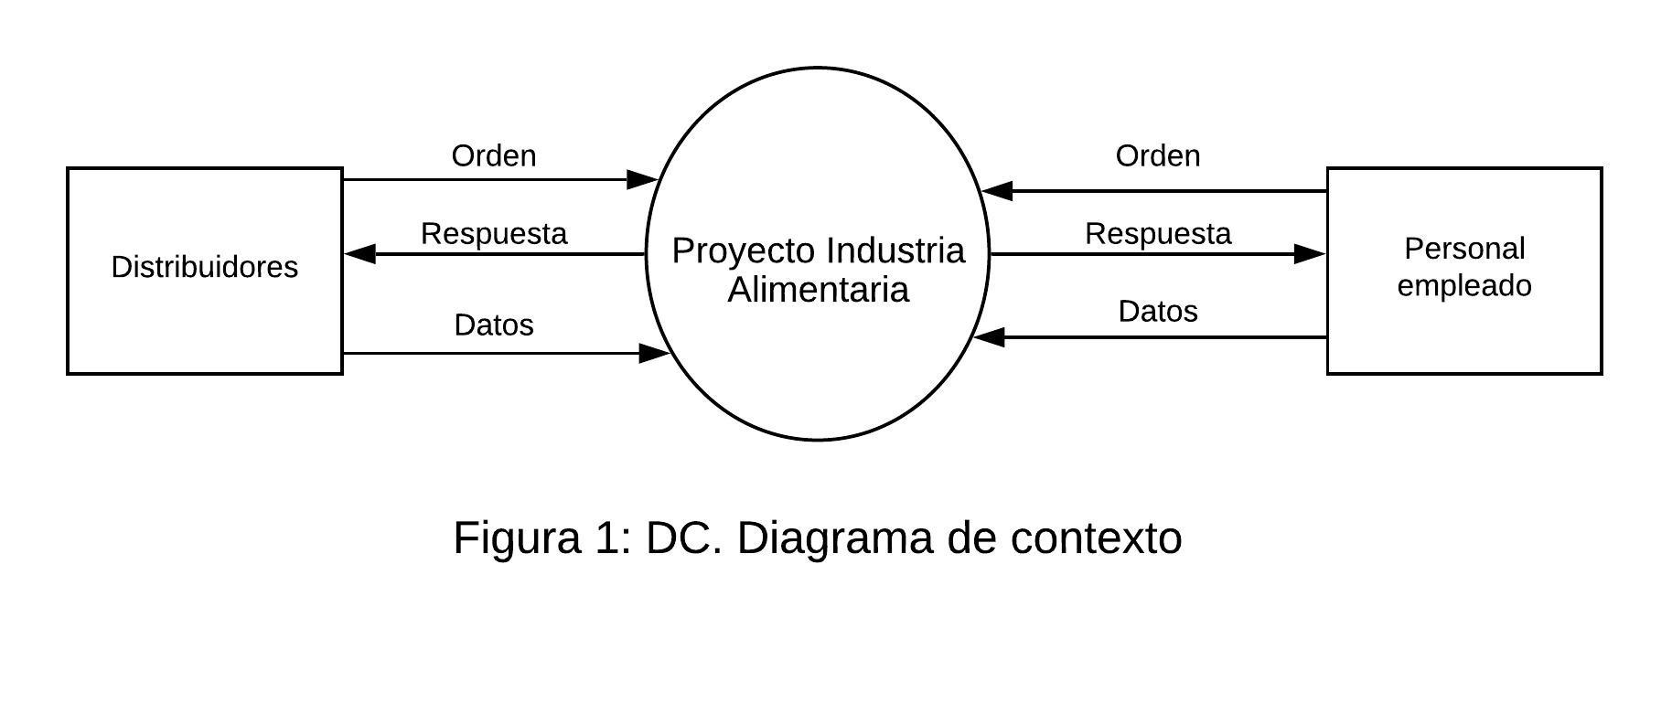

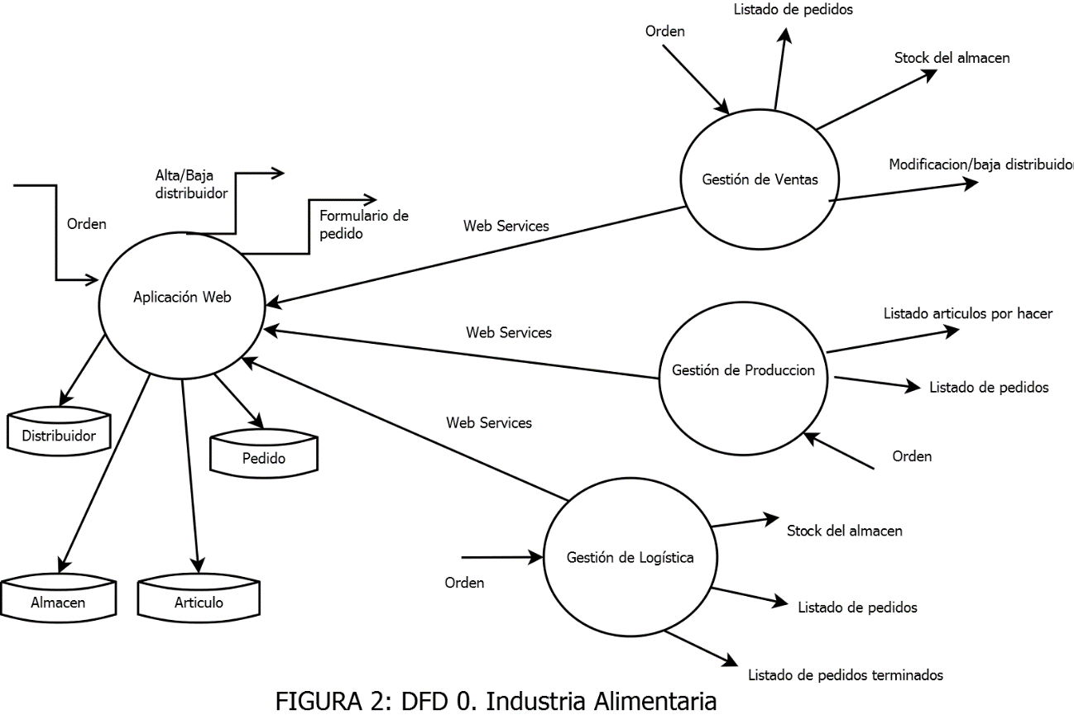

#### Aplicación web.

Las funciones de la aplicación web permiten dar de alta a un nuevo distribuidor. Una vez dado de alta, el distribuidor puede conocer el estado de sus pedidos, realizar pedidos o incluso darse de baja si lo considera oportuno.

El desglose de las funciones mencionadas se refleja en los siguientes puntos;

* Función 1.1. Información sobre la empresa: se recoge la información de publicidad de la empresa
* Función 1.2. Alta distribuidores: se registran nuevos distribuidores en el sistema
* Función 1.3. Modificación/baja de distribuidores: Previo registro, se permite la modificación de datos de los distribuidores.
* Función 1.4. Alta de pedidos: Se registra nuevo pedido en el sistema.
* Función 1.5. Estado del pedido: Consulta del estado de cada pedido que cada distribuidor tenga registrado.

A continuación, se presenta el diagrama de flujo de datos de la aplicación web.

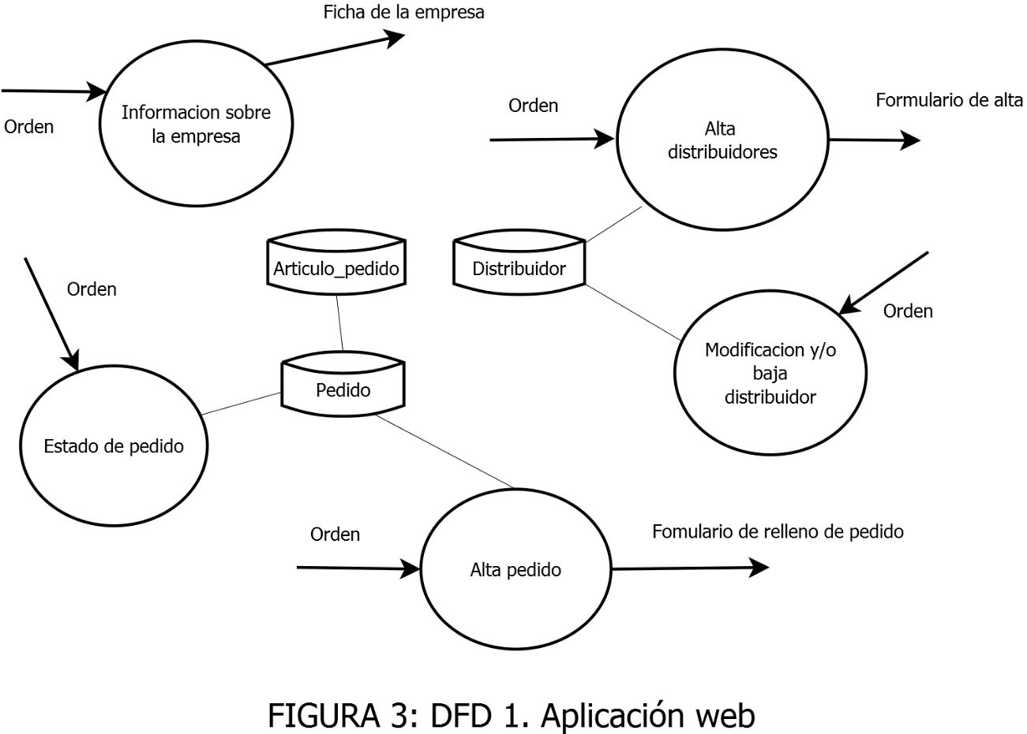

#### Gestión de ventas.

Estas funciones van a permitir al personal de este departamento poder dar de alta a pedidos que los distribuidores no quieran hacerlo por la web, además de poder consultar el estado del almacén y poder consultar los pedidos que dispone el sistema en un momento dado, entre otras.

Las funciones se reflejan en los siguientes puntos;

* Función 2.1. Alta pedidos: Se le asigna a un distribuidor un pedido que éste le consulta y pasa por teléfono o presencialmente.
* Función 2.2. Consulta del stock: Permite consultar el stock que el almacén tiene disponible aún sin asignar a ningún pedido.
* Función 2.3. Consulta de pedidos: permite consultar los pedidos que hay en el sistema con el desglose de cada uno.
* Función 2.4. Eliminar distribuidores: Permite dar de baja
* Función 2.5. Alta artículos. Permite poder introducir nuevos artículos en el sistema.

Se presenta su correspondiente diagrama de flujo de datos.

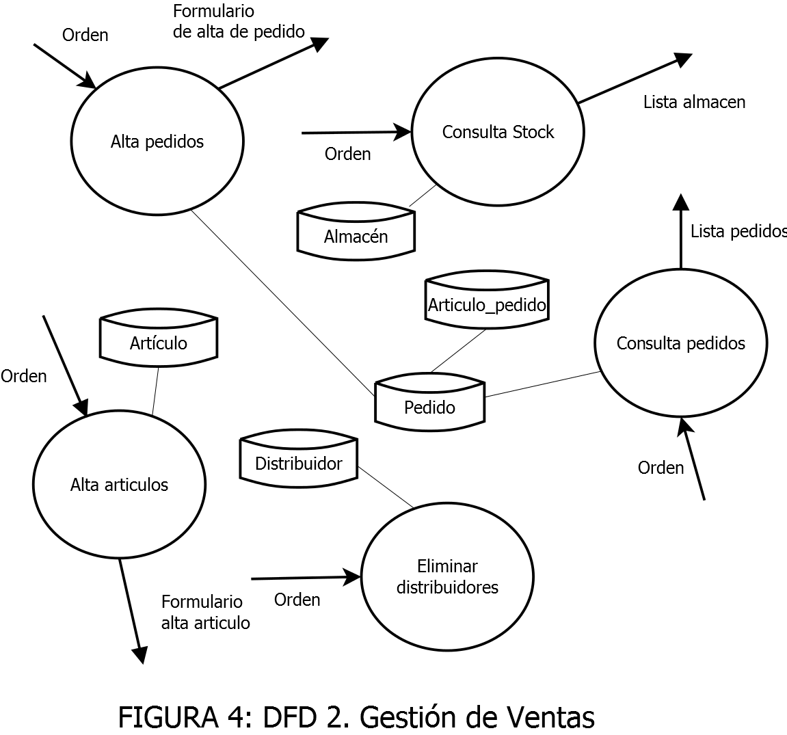

#### Gestión de Producción.

Esta parte del sistema será el encargado de producir aquellos artículos que aun estén sin construir con el fin de asignarlos a un pedido que no dispone de stock libre en el almacén, entre otras funciones que se describen a continuación;

* Función 3.1. Artículos por fabricar: consulta los artículos que debe de realizar de todos los pedidos que dispone en el sistema.
* Función 3.2. Consulta pedidos: permite poder consultar los pedidos que hay en el sistema y su desglose.
* Función 3.3. Alta nuevos artículos fabricados. Actualizará el stock del almacén con los nuevos productos realizados.

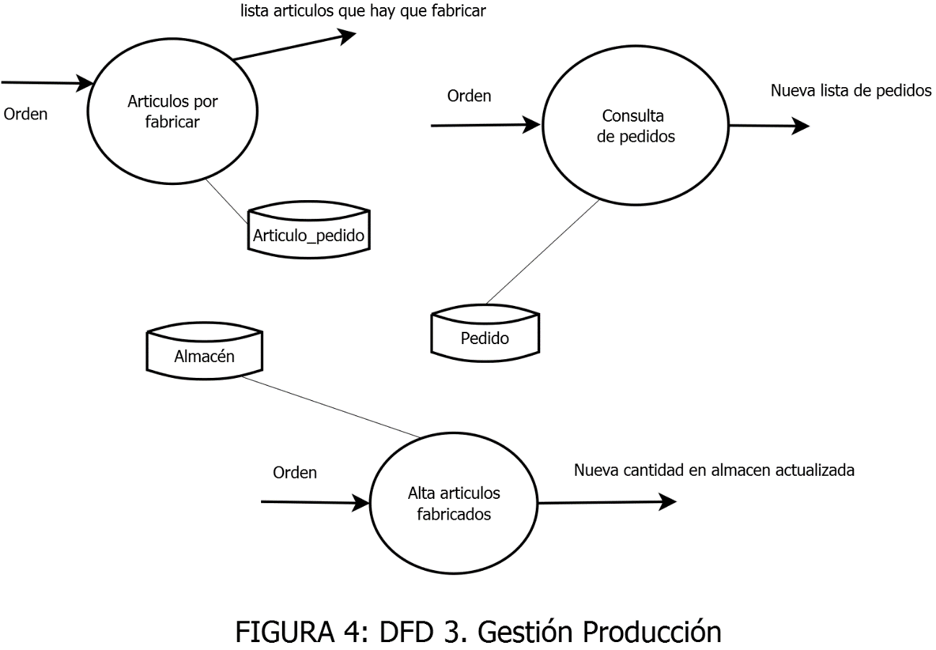

#### Gestión de logística.

Esta parte es la encargada de realizar las labores de la logística de la empresa cuyas funciones se describen en los siguientes puntos:

* Función 4.1. Consultar pedidos: permite consultar todos los pedidos del sistema.
* Función 4.2. Consultar pedidos acabados: permite consultar los pedidos cuyos artículos estén todos en el almacén y no haga falta fabricar.
* Función 4.3. Preparar pedidos: los pedidos acabados se pueden ir preparando para su embalaje, lo que conlleva a ir seleccionando sus artículos y embalarlos para su transporte.
* Función 4.4. Cambiar el estado del pedido: permite, una vez acabado de embalar el pedido, cambiarle el estado para que el cliente pueda ver cómo donde se encuentra sus productos.

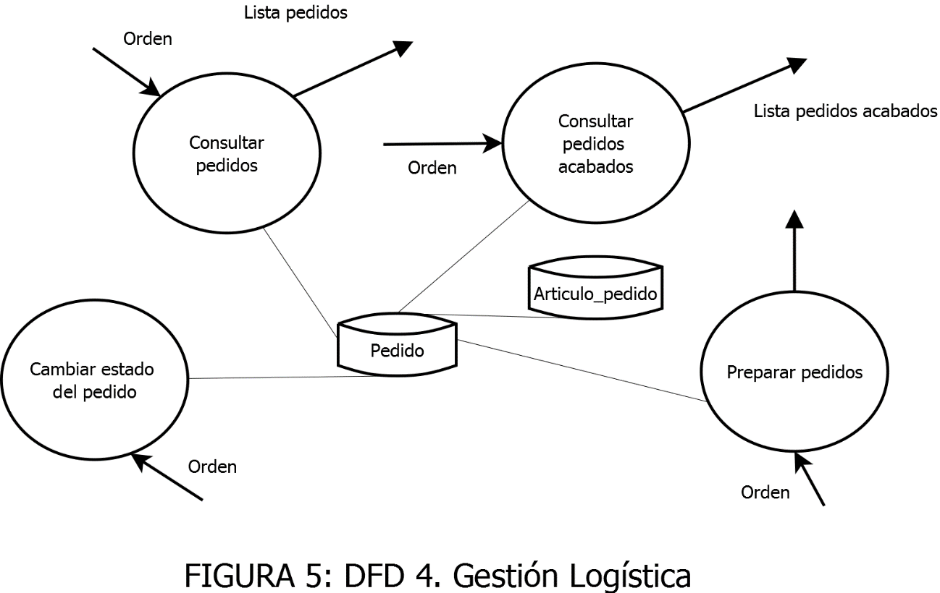

### Modelo de datos

El diagrama Entidad-Relación correspondiente a los datos principales del sistema se recoge en la figura 6.

El significado de cada elemento es el siguiente;

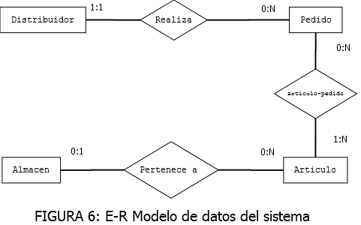

Entidad Distribuidor: Contiene los datos de identificación y personales de los distribuidores.

Entidad Pedido: Contiene los datos que identifican a un pedido.

Entidad Artículo: Contiene los datos que identifican a los artículos que la empresa dispone para su venta

Entidad Realiza: Enlaza a cada pedido con algún distribuidor

Entidad articulo-pedido: Se encarga de enlazar cada pedido con un articulo o conjuntos de artículos que tiene dicho pedido.

Entidad Pertenece-a: Enlaza a los artículos que hay en el sistema con aquellos que están fabricados.

Las estructuras de datos principales se recogen en el diccionario de datos reflejado a continuación en la siguiente tabla

|  |  |
| --- | --- |
| DATO | DESCRIPCIÓN |
| DATOS-DISTRIBUIDOR | Nombre, apellidos, email, usuario, contraseña, etc. |
| FICHA-DISTRIBUIDOR | CÓDIGO- DISTRIBUIDOR + DATOS-DISTRIBUIDOR |
| DATOS-PEDIDO | /Fecha pedido, Fecha envió, etc./ + FICHA -ARTICULOS-PEDIDO |
| FICHA-PEDIDO-REALIZADO | FICHA-DISTRIBUIDOR + DATOS- PEDIDO + / Estado pedido / |
| FICHA-PEDIDOS-DE-DISTRIBUIDOR | FICHA-DISTRIBUIDOR + FICHA-PEDIDO-REALIZADO |
| FICHA-STOCK-LIBRE | ALMACÉN |
| FICHA-PEDIDOS | Pedidos en el sistema sin el identificador de pedido |
| DATOS-ARTÍCULO | Artículos en el sistema sin el código de articulo |
| FICHA-ARTICULO | / Código artículo / + DATOS-PEDIDO |
| FICHA-ARTICULOS-FABRICAR | FICHA-ARTICULO-PEDIDO cuyo campo realizado esté en falso |
| FICHA-ARTICULOS-FABRICADO | Actualizar almacén con el articulo nuevo fabricado |
| FICHA-PEDIDOS -ACABADOS | FICHA-DISTRIBUIDOR + DATOS- PEDIDO + / Estado pedido (acabado) / |
| FICHA-ARTICULOS-PEDIDO | / código artículo, cantidad, realizado / |
| ALMACEN | / Código artículo, cant. almacenada, libre / |

## Requisitos específicos de usuario.

### Requisitos Funcionales

Todos los requisitos se consideran obligatorios salvo que se indique lo contrario.

#### Almacenamiento de datos.

R.1.1.

El sistema mantendrá almacenados de forma permanente al menos los datos indicados en el diagrama entidad relación de la base de datos que se ha expuesto anteriormente

#### Funciones principales.

R.1.2. El sistema debe realizar al menos las funciones que se describen a continuación, bajo la petición del cliente.

1. APLICACIÓN WEB.

Función 1.1. Información sobre la empresa.

Se recoge información sobre publicidad de la empresa.

|  |  |
| --- | --- |
| *Entrada:* |  |
| *Salida:* | FICHA-DE-PUBLICIDAD |
| *Usa:* |  |
| *Actualiza:* |  |
| *Efecto:* | Se compone de una nueva vista en la aplicación web desde donde se puede consultar datos publicitarios de la empresa con el fin de tener al cliente informado. |
| *Excepciones:* | Ninguna |

Función 1.2. Alta de Distribuidores.

Se registran nuevos distribuidores en el sistema.

|  |  |
| --- | --- |
| *Entrada:* | DATOS-DISTRIBUIDOR |
| *Salida:* | FICHA-DISTRIBUIDOR |
| *Usa:* | Formulario de alta de nuevo distribuidor |
| *Actualiza:* | Distribuidor |
| *Efecto:* | Se da de alta en el sistema a un nuevo distribuidor rellenando la información requerida desde la web mediante un formulario, en el que el id del distribuidor se rellena automáticamente de manera autoincrementar. Si el distribuidor ha sido dado de alta correctamente, aparecerá una vista especificando el éxito del alta |
| *Excepciones:* | Si se deja algún campo obligatorio sin rellenar, o si no se hace con las restricciones de cada campo, aparecerá en la vista del formulario aquellos campos que están mal escritos con un mensaje explicativo. |

Función 1.3. Modificación/Baja de distribuidores

Previo registro en el sistema, se permite la modificación o la baja del sistema.

|  |  |
| --- | --- |
| *Entrada:* | DATOS-DISTRIBUIDOR |
| *Salida:* | FICHA-ACTUALIZADA- DISTRIBUIDOR o  FICHA-ELIMINACION-DISTRIBUIDOR |
| *Usa:* | Formulario de modificación o aceptación de la baja |
| *Actualiza:* | Distribuidor |
| *Efecto:* | El cliente puede darse de baja del sistema siempre que no tenga ningún pedido pendiente de ser tramitado. Incluso podría modificar aquellos datos que la empresa permita modificar |
| *Excepciones:* | Si el sistema tiene pendiente algún pedido del cliente para tramitar, no permitirá la baja, informando al usuario del motivo.  Si se prefiere por una modificación de los datos, aquellos que se modifiquen deben de tener el formato que se le indique, si no, de lo contrario, se informará aquellos campos que necesita revisión para ser modificados. |

Función 1.4. Alta de pedidos

Previo registro en el sistema, el distribuidor da de alta a nuevos pedidos

|  |  |
| --- | --- |
| *Entrada:* | DATOS-PEDIDO |
| *Salida:* | FICHA-PEDIDO-REALIZADO |
| *Usa:* | Formulario de alta de pedido |
| *Actualiza:* | Pedidos |
| *Efecto:* | El cliente rellena los datos de pedido con todos los campos que sean requeridos para que se valide el pedido. Si el pedido queda registrado en el sistema, se le notificará al cliente de que su pedido ha sido validado correctamente |
| *Excepciones:* | El pedido debe tener al menos un artículo o producto, en caso contrario, se le notificará al cliente de que debe introducir al menos un artículo que desee adquirir. Además, se le notificará de aquellos campos que sean requeridos en el formulario y no lo haya hecho, o el formato de estos campos, de modo que, aparecerá un mensaje al lado de cada campo del formulario. |

Función 1.5. Estado del pedido

Consulta del estado de cada pedido que cada distribuidor tiene en el sistema registrado

|  |  |
| --- | --- |
| *Entrada:* | DATOS-DISTRIBUIDOR |
| *Salida:* | FICHA-PEDIDOS-DE-DISTRIBUIDOR |
| *Usa:* |  |
| *Actualiza:* | Pedido |
| *Efecto:* | El cliente puede observar el estado de cada uno de los pedidos que dispone en el sistema para mantenerse informado en todo momento de la situación de cada pedido que tiene registrado. Estos estados aparecerán en una vista en cuyo interior aparecerá cada pedido con la información propia de ellos y el estado en el que se encuentra. VER LOS DIFERENTES ESTADOS PEDIDO |
| *Excepciones:* | Si el cliente no dispone de ningún pedido en el sistema, se le notificará con un mensaje informativo |

1. GESTIÓN DE VENTAS

Función 2.1. Alta de pedidos

Se le asigna un pedido a un distribuidor que éste le pasa vía telefónica o presencialmente al personal de ventas

|  |  |
| --- | --- |
| *Entrada:* | DATOS-PEDIDO |
| *Salida:* | FICHA-PEDIDO-REALIZADO |
| *Usa:* | Formulario de alta de pedido |
| *Actualiza:* | Pedido |
| *Efecto:* | Se introduce a través de un formulario desde la aplicación de ventas, un nuevo pedido asignándoselo a un distribuidor. Este pedido pasa al sistema de la misma manera que si estuviese hecho desde la web. Se actualiza los datos de Pedido con un nuevo registro. |
| *Excepciones:* | Si no se rellena en el formato correcto cada campo del formulario, se lanza un mensaje informativo al usuario para que subsane el error antes de hacer efectivo el nuevo pedido. |

Función 2.2. Consulta de stock

Consulta el stock que tiene el almacén y que esté libre de asignar a ningún pedido que tenga el sistema.

|  |  |
| --- | --- |
| *Entrada:* |  |
| *Salida:* | FICHA-STOCK-LIBRE |
| *Usa:* | Almacén |
| *Actualiza:* |  |
| *Efecto:* | Se pide que se muestre el stock de productos y artículos con su cantidad ya acabados que se encuentran en el almacén y que están libres de ser asignados a los pedidos, de modo que nos daría todos los productos que están aun sin vender dentro del almacén. |
| *Excepciones:* | En el caso de que no existe ningún artículo libre, se mostraría un mensaje de que no existe stock libre en el almacén. |

Función 2.3. Consulta de pedidos

Permite consultar los pedidos que hay en el sistema con el desglose de cada uno de ellos.

|  |  |
| --- | --- |
| *Entrada:* |  |
| *Salida:* | FICHA-PEDIDOS |
| *Usa:* | Pedido y articulo-pedido |
| *Actualiza:* |  |
| *Efecto:* | Se consulta los pedidos que hay en el sistema en un momento determinado, en el que se desglosa el distribuidor y en el que se pueden consultar los artículos que dispone de cada uno. Además también se podrá ver la fecha de envío de cada pedido. |
| *Excepciones:* | En el caso de no existir ningún pedido en el sistema en un momento dado, se muestra un mensaje de información de falta de pedidos. |

Función 2.4. Eliminar distribuidores

El sistema permite dar de baja a distribuidores por el personal de ventas.

|  |  |
| --- | --- |
| *Entrada:* | DATOS-DISTRIBUIDOR |
| *Salida:* | FICHA-ELIMINACION-DISTRIBUIDOR |
| *Usa:* |  |
| *Actualiza:* | Distribuidor |
| *Efecto:* | Se puede eliminar un distribuidor por el personal de ventas de la empresa. Se dará un mensaje de distribuidor eliminado si la eliminación ha sido correcta. |
| *Excepciones:* | En el caso de no efectuarse la eliminación del distribuidor, hay que lanzar un mensaje de los motivos por el cual no se ha eliminado a ningún distribuidor |

Función 2.4. Alta artículos

Se permite introducir nuevos artículos/productos al sistema para poder ser ofertados a los clientes.

|  |  |
| --- | --- |
| *Entrada:* | DATOS-ARTÍCULO |
| *Salida:* | FICHA-ARTICULO |
| *Usa:* | Formulario de alta articulo |
| *Actualiza:* | Artículo |
| *Efecto:* | Se permite dar de alta a nuevos artículos que la empresa quiere introducir en el sistema |
| *Excepciones:* | Se debe rellenar correctamente todos los campos obligatorios para dar de alta a un nuevo artículo/producto. En caso de que algún campo no esté relleno, o que su formato no sea el adecuado para que el sistema lo inserte como nuevo artículo, se mostrará los mensajes pertinentes para informar al usuario de los posibles errores |

FALTARIA BAJA DE ARTÍCULOS????

1. GESTIÓN DE PRODUCCIÓN

Función 3.1. Artículos por fabricar

Consulta de todos los artículos que hay que fabricar de todos los pedidos que hay en el sistema, y su cantidad correspondiente

|  |  |
| --- | --- |
| *Entrada:* | DATOS-PEDIDO |
| *Salida:* | FICHA-ARTICULOS-FABRICAR |
| *Usa:* | Pedido y articulo_pedido |
| *Actualiza:* |  |
| *Efecto:* | Se proporciona los artículos y su cantidad que faltan por fabricar para poder acabar los pedidos que hay en ese momento en el sistema. De esta forma, si hay varios pedidos con el mismo artículo, se mostrará la cantidad total de ese artículo en particular que se desea fabricar. |
| *Excepciones:* |  |

Función 3.2. Consulta de pedidos

Permite consultar los pedidos que hay en el sistema con el desglose de cada uno de ellos.

|  |  |
| --- | --- |
| *Entrada:* |  |
| *Salida:* | FICHA-PEDIDOS |
| *Usa:* | Pedido y articulo-pedido |
| *Actualiza:* |  |
| *Efecto:* | Se consulta los pedidos que hay en el sistema en un momento determinado, en el que se desglosa el distribuidor y en el que se pueden consultar los artículos que dispone de cada uno. Además, también se podrá ver la fecha de envío de cada pedido. |
| *Excepciones:* | En el caso de no existir ningún pedido en el sistema en un momento dado, se muestra un mensaje de información de falta de pedidos. |

Función 3.3. Alta de nuevos artículos fabricados

Actualizará el stock del almacén con la nueva cantidad de un producto fabricado en un momento dado

|  |  |
| --- | --- |
| *Entrada:* |  |
| *Salida:* | FICHA-ARTICULOS-FABRICADO |
| *Usa:* |  |
| *Actualiza:* | Almacén |
| *Efecto:* | Una vez que un producto ha sido fabricado con una cantidad dada, éste se le da de alta en el sistema de modo que se actualice el stock que hay en el almacén de este producto en concreto |
| *Excepciones:* | Si la cantidad que se mete en el sistema no es numérica y entera, lanzará un mensaje informativo al usuario de modo que tenga que volver a introducir la cantidad |

1. GESTIÓN DE LOGISTICA

Función 4.1. Consulta de pedidos

Permite consultar los pedidos que hay en el sistema con el desglose de cada uno de ellos.

|  |  |
| --- | --- |
| *Entrada:* |  |
| *Salida:* | FICHA-PEDIDOS |
| *Usa:* | Pedido y articulo-pedido |
| *Actualiza:* |  |
| *Efecto:* | Se consulta los pedidos que hay en el sistema en un momento determinado, en el que se desglosa el distribuidor y en el que se pueden consultar los artículos que dispone de cada uno. Además, también se podrá ver la fecha de envío de cada pedido. |
| *Excepciones:* | En el caso de no existir ningún pedido en el sistema en un momento dado, se muestra un mensaje de información de falta de pedidos. |

Función 4.2. Consular pedidos acabados.

Permite consultar los pedidos cuyos artículos están todos en el almacén y no hace falta fabricar.

|  |  |
| --- | --- |
| *Entrada:* |  |
| *Salida:* | FICHA-PEDIDOS -ACABADOS |
| *Usa:* | Pedido |
| *Actualiza:* |  |
| *Efecto:* | Se proporciona todos los pedidos que se encuentran en el estado acabado con el fin de poder ser embalados. Estos pedidos en este estado serán aquellos cuyos artículos/productos estén todos hechos y en el almacén |
| *Excepciones:* | En el caso de no existir ningún pedido acabado, se mostrará un mensaje informativo al usuario notificándole de tal hecho. |

Función 4.3. Preparar pedidos

Los pedidos acabados se pueden ir preparando para su embalaje, lo que conlleva a ir seleccionando sus artículos y embalarlos para su transporte.

|  |  |
| --- | --- |
| *Entrada:* | FICHA-ARTICULOS-PEDIDO |
| *Salida:* |  |
| *Usa:* | Pedido y almacén |
| *Actualiza:* | Pedido y articulo_pedido |
| *Efecto:* | Se selecciona cualquier pedido que se encuentre acabado, y se va embalando los artículos/productos del pedido localizados en el almacén. Esto conlleva a ir marcando los artículos como embalados |
| *Excepciones:* | Si se selecciona para embalar un artículo que ya estaba marcado como embalado, se mostrará una notificación al usuario para hacerle ver que el articulo/producto seleccionado ya está embalado |

Función 4.4. Cambiar estado del pedido

Permite, una vez acabado de embalar el pedido, cambiarle el estado para que el cliente pueda ver cómo donde se encuentra sus productos.

|  |  |
| --- | --- |
| *Entrada:* | FICHA-PEDIDO |
| *Salida:* |  |
| *Usa:* |  |
| *Actualiza:* | Pedido |
| *Efecto:* | Se selecciona un pedido cuyo embalaje haya sido finalizado. A este pedido se le puede cambiar el estado a terminado con el fin de que ya pueda ser recogido por la correspondiente empresa de transporte. |
| *Excepciones:* | Si se marca el pedido como terminado, se debe de asegurar que todos los productos o artículos del pedido han sido embalados. En el caso de que no lo esté, se mostrará un aviso |

### Requisitos de capacidad.

R.2.1. La capacidad de almacenamiento debería estar limitada por la capacidad de hardware en cada instalación, tanto en el equipo servidor como en los equipos clientes.

R.2.2. La ejecución de cualquiera de las funciones que se han descrito anteriormente debería tener una duración como máximo de 5 segundos para un procesador con una velocidad de reloj de 1,5 GHz.

### Requisitos de interface.

No aplicable.

### Requisitos de operación.

R.4.1. La selección de las diferentes listas debería aparecer en una tabla bien definida para su correcta visualización.

R.4.2. Para la función de eliminar algún distribuidor, se debe confirmar la operación de modo que se tenga constancia de una eliminación segura por parte del usuario.

R.4.3. Las funciones que produzcan algún tipo de mensaje informativo al usuario del sistema, tanto clientes como personal empleado, se mostrará por pantalla en una ventana diferente a la de la aplicación en sí, de modo que, se tenga la constancia de que lean dicha información para poder seguir con la interacción de la aplicación.

### Requisitos de recursos.

R.5.1. El sistema se ejecutará en dos tipos de equipos; equipo servidor y equipo cliente.

R.5.2. El equipo servidor debería disponer de las siguientes especificaciones mínimas a la hora de ejecutar la aplicación web

* CPU 1,8 Hz
* RAM 8 GB
* Conexión Fast Ethernet
* Capacidad de 5GB libre

R.5.3. El equipo cliente debería disponer de las siguientes especificaciones mínimas a la hora de ejecutar las aplicaciones cliente.

* CPU 1,5 Hz
* RAM 4 GB
* Conexión Fast Ethernet
* Capacidad de 1GB libre

### Requisitos de verificación.

R.6.1. (Deseable) Deberá tener un sistema de acceso a los registros de artículos y distribuidores, para el módulo de gestión de ventas, con el fin de poder verificar la actualización de los artículos introducidos nuevo en el sistema y comprobar que la información es la correcta.

### Requisitos de pruebas de verificación.

R.7.1. Se deberán probar al menos una vez todas y cada una de las funciones, tanto con entradas normales como con datos que provoquen errores, en su caso.

### Requisitos de documentación.

R.8.1. Existirá un manual de operación, sencillo, que describa el uso del sistema.

### Requisitos de seguridad.

R.9.1. Los distribuidores deberán ingresar su usuario y contraseña a la hora de poder realizar alguna gestión desde su cuenta de usuario.

### Requisitos de transportabilidad.

R.10.1 (Deseable) El programa se codificará en un lenguaje de programación de alto nivel, para el que exista una definición normalizada.

1. Documento de Diseño de Software.

Proyecto: Sistema Integral para Industria Alimentaria.

Autor: Jorge Villalba Ruiz.

Fecha: fecha

Documento: documento

## Introducción.

### Objetivo.

El objetivo del sistema es facilitar la gestión de pedidos y ventas de una pequeña o mediana empresa. Esto incluye la gestión de los propios clientes que hacen los pedidos, así como los pedidos en sí propiamente dichos.

### Ámbito.

El sistema a desarrollar se denominará “Proyecto Industria Alimentaria”, y constituirá de 4 aplicaciones; una de ellas será una aplicación web que se alojará en el servidor principal de la empresa. Las otras 3 aplicaciones serán programas de gestión con consultas al servidor. El sistema deberá realizar todas las funciones necesarias que se recogerán en el presente documento.

### Definiciones, siglas y abreviaturas.

SRD – Software Requeriments Document (Documento de requisitos de software)

### Referencias.

Referencia al documento requisito de software SRD

## Paronímica del sistema

### Objetivos y funciones.

El motor económico de la empresa es la de ventas y distribución de artículos y productos alimentarios a través de puntos de ventas exteriores mediante distribuidores oficiales.

Para ello, el/la distribuidor/a debe darse de alta en el sistema con el fin de poder realizar los pedidos que requiera, bien vía web, o bien vía telefónica.

El alta de estos distribuidores será cumplimentando un formulario requerido para su puesta a punto como distribuidor de la empresa previo contacto con esta para alcanzar detalles que se escapan del ámbito de este proyecto, como puede ser la zona de actuación del distribuidor, el método de transporte, etc.

Este distribuidor realizará cuando desee oportuno un pedido a la empresa, bien vía telemática a través de la web, o mediante supervisión del personal de departamento de ventas por vía telefónica. La realización del pedido por la web deberá hacerse mediante un formulario que el distribuidor debe rellenar con todos los datos solicitados. Dicho distribuidor podrá consultar sus pedidos y el estado en el que se encuentran cada uno de ellos.

El departamento de ventas será el encargado de supervisar los pedidos que entren en el sistema, de modo que, si algún distribuidor requiere hacer el pedido por a través de este medio, pueda realizarlo bajo su dictamen vía telefónica. Es por eso por lo que este departamento también puede incluir nuevos pedidos al sistema. Además, tiene la posibilidad de consultar el stock libre que hay en el sistema con el fin de poder consultar el estado del almacén. Este departamento también podrá incluir aquellos artículos nuevos se introduzca en el catálogo de la empresa.

El departamento de producción será el encargado de realizar aquellos productos que faltan por hacer de los pedidos que hay en el sistema de la siguiente forma; aunque pueden tener constancia de los pedidos que entran en el sistema y poder visualizarlos, éste le proporcionará a este departamento aquellos productos que debe realizar para finalizar los pedidos.

Por último, el departamento de logística realiza la puesta en marcha de los embalajes de los pedidos para su posterior transporte. De este modo, ira seleccionando aquellos pedidos que estén terminados y solo le falta el embalaje en el almacén.

### Descripción funcional.

El sistema será operado por las diferentes personas que cada departamento pueda tener, que dispondrá, para el caso de las aplicaciones de escritorio, una pantalla y un teclado con el que interactuar. Del mismo modo, la aplicación web podrá ser consultada por aquellas personas que estén dadas de alta como distribuidores. Esta información es recogida en el siguiente diagrama de contexto de la figura 1.

Las operaciones del sistema se harán mediante un sistema de menús para seleccionar la operación deseada, además de incluir formularios para el caso de la aplicación web para dar de alta a los clientes y rellenar los pedidos, así como para el área de ventas para poder incluir pedidos desde este departamento.

Las funciones a realizar se pueden organizar en varios grupos principales, que se describe a continuación.

#### Aplicación web.

* Función 1.1. Información sobre la empresa: se recoge la información de publicidad de la empresa
* Función 1.2. Alta distribuidores: se registran nuevos distribuidores en el sistema
* Función 1.3. Modificación/baja de distribuidores: Previo registro, se permite la modificación de datos de los distribuidores.
* Función 1.4. Alta de pedidos: Se registra nuevo pedido en el sistema.
* Función 1.5. Estado del pedido: Consulta del estado de cada pedido que cada distribuidor tenga registrado.

#### Gestión de ventas.

* Función 2.1. Alta pedidos: Se le asigna a un distribuidor un pedido que éste le consulta y pasa por teléfono o presencialmente.
* Función 2.2. Consulta del stock: Permite consultar el stock que el almacén tiene disponible aún sin asignar a ningún pedido.
* Función 2.3. Consulta de pedidos: permite consultar los pedidos que hay en el sistema con el desglose de cada uno.
* Función 2.4. Eliminar distribuidores: Permite dar de baja
* Función 2.5. Alta artículos. Permite poder introducir nuevos artículos en el sistema.

#### Gestión de producción.

* Función 3.1. Artículos por fabricar: consulta los artículos que debe de realizar de todos los pedidos que dispone en el sistema.
* Función 3.2. Consulta pedidos: permite poder consultar los pedidos que hay en el sistema y su desglose.
* Función 3.3. Alta nuevos artículos fabricados. Actualizará el stock del almacén con los nuevos productos realizados.

#### Gestión de logística.

* Función 4.1. Consultar pedidos: permite consultar todos los pedidos del sistema.
* Función 4.2. Consultar pedidos acabados: permite consultar los pedidos cuyos artículos estén todos en el almacén y no haga falta fabricar.
* Función 4.3. Preparar pedidos: los pedidos acabados se pueden ir preparando para su embalaje, lo que conlleva a ir seleccionando sus artículos y embalarlos para su transporte.
* Función 4.4. Cambiar el estado del pedido: permite, una vez acabado de embalar el pedido, cambiarle el estado para que el cliente pueda ver cómo donde se encuentra sus productos.

### Modelo de datos.

Entidad Distribuidor: Contiene los datos de identificación y personales de los distribuidores.

Entidad Pedido: Contiene los datos que identifican a un pedido.

Entidad Artículo: Contiene los datos que identifican a los artículos que la empresa dispone para su venta

Entidad Realiza: Enlaza a cada pedido con algún distribuidor

Entidad artículo-pedido: Se encarga de enlazar cada pedido con un artículo o conjuntos de artículos que tiene dicho pedido.

Entidad Pertenece-a: Enlaza a los artículos que hay en el sistema con aquellos que están fabricados.

Se recoge esta información en el siguiente diagrama entidad-relación.

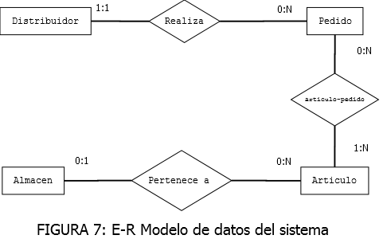

## Contexto del sistema.

No existe conexión con otros sistemas.

## Diseño del sistema.

### Metodología de diseño de alto nivel

La metodología utilizada es la de un diseño ESTRUCTURADO, basado en una descomposición funcional del sistema.

### Descomposición del sistema.

La siguiente figura representa el diseño modular del sistema.

Los módulos identificados son los siguientes.

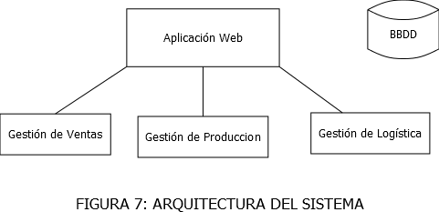

* APLICACIÓN WEB: Es la aplicación alojada en el servidor de la empresa y con la que se puede comunicar remotamente los distribuidores. Además, se ofrecer cualquier tipo de servicio al resto del sistema con la base de datos a través de servicios web.
* GESTIÓN DE VENTAS: Módulo que realiza sus funciones propias descritas en el Documentos de Especificación de requisitos. Se encarga de consumir servicios web del servidor que aloja la aplicación web.
* GESTIÓN DE PRODUCCIÓN: Módulo que realiza sus funciones propias descritas en el Documentos de Especificación de requisitos. Se encarga de consumir servicios web del servidor que aloja la aplicación web.
* GESTIÓN DE LOGÍSTICA: Módulo que realiza sus funciones propias descritas en el Documentos de Especificación de requisitos. Se encarga de consumir servicios web del servidor que aloja la aplicación web.
* BASE DE DATOS: Módulo que contiene la base de datos del sistema.

## Descripción de componentes.

### Módulo: BASE DE DATOS.

#### Tipo.

Base de datos relacional.

#### Objetivo.

Este módulo del sistema contiene la base de datos relacional del sistema que almacena información permanente de la misma.

#### Función.

Almacenar, actualizar, consultar y/ borrar los datos que se le indica.

#### Subordinados.

Ninguno.

#### Dependencias.

Módulo APLICACIÓN WEB.

#### Interfases.

El modelo físico de los datos es el siguiente, contenida en las diferentes tablas.

|  |  |  |  |  |
| --- | --- | --- | --- | --- |
| **DISTRIBUIDOR** | | | | |
| *CAMPO* | *TIPO* | *LONG.* | *ÍNDICE* | *DESCRIPCIÓN* |
| id_distribuidor | Num | 5 | Sí | Numero de referencia del distribuidor |
| Nombre | Texto | 40 | No | Nombre de la empresa distribuidora |
| Domicilio | Texto | 50 | No | Domicilio fiscal de la empresa distribuidora |
| Email | Texto | 80 | No | Email de contacto con la empresa |
| Telefono | Num | 9 | No | Telefono de contacto con la empresa |
| CP | Num | 5 | No | Código postal |
| País | Texto | 10 | No | País donde se ubica la empresa |
| Fecha_alta | Fecha |  | No | Fecha de alta en el sistema |
| Usuario | Texto | 50 | No | Usuario para entrar en el sistema |
| Password | Texto | 50 | No | Contraseña del usuario |

|  |  |  |  |  |
| --- | --- | --- | --- | --- |
| **PEDIDO** | | | | |
| *CAMPO* | *TIPO* | *LONG.* | *ÍNDICE* | *DESCRIPCIÓN* |
| id_pedido | Num | 5 | Sí | Numero de referencia del pedido |
| id_distribuidor | Num | 5 | No | Distribuidor al que pertenece el pedido |
| Fecha_pedido | Fecha |  | No | Fecha en la que se ha creado el pedido |
| Fecha_envío | Fecha |  | No | Fecha en la que se envía el pedido |
| Estado | Texto |  | No | Estado en el que se encuentra un pedido |

|  |  |  |  |  |
| --- | --- | --- | --- | --- |
| **ARTICULO-PEDIDO** | | | | |
| *CAMPO* | *TIPO* | *LONG.* | *ÍNDICE* | *DESCRIPCIÓN* |
| numRef | Num | 20 | Sí | Numero de referencia de la tabla |
| id_pedido | Num | 5 | No | Numero de referencia del pedido |
| id_articulo | Num | 5 | No | Numero de referencia del artículo |
| Cantidad | Num | 10 | No | Fecha en la que se envía el pedido |
| Realizado | Bool |  | No | Conocer si se encuentra fabricado el artículo del pedido |
| Embalado | Bool |  | No | Marca el artículo como embalado y listo para ser enviado |
|  |  |  |  |  |

|  |  |  |  |  |
| --- | --- | --- | --- | --- |
| **ARTICULO** | | | | |
| *CAMPO* | *TIPO* | *LONG.* | *ÍNDICE* | *DESCRIPCIÓN* |
| id_articulo | Num | 5 | Sí | Numero de referencia del artículo |
| Nombre | texto | 20 | No | Nombre del artículo |
| Fecha_entrada | Fecha |  | No | Fecha en la que se introdujo el artículo para vender |
| Precio | Dec. | 3 , 2 | No | Precio del artículo, con 3 valores enteros y 2 decimales |
|  |  |  |  |  |
|  |  |  |  |  |
| **ALMACEN** | | | | |
| *CAMPO* | *TIPO* | *LONG.* | *ÍNDICE* | *DESCRIPCIÓN* |
| id_articulo | Num | 5 | Sí | Numero de referencia del artículo |
| Cant_almacenada | Num | 6 | No | Cantidad de un artículo que hay en el almacén |
| Cant_libre | Num | 6 | No | Cantidad que hay sin asignar a pedidos |

### Módulo: APLICACÍÓN WEB.

#### Tipo.

Abstracción funcional. (Colección de funciones)

#### Objetivo.

Realizar las funciones de alta/baja/modificación de distribuidores de manera remota y como punto de entrada para éstos en su cuenta para ver los pedidos.

Además, se encarga de crear los servicios webs que el resto de las aplicaciones clientes de la empresa consumirán.

#### Función.

* Función INFORMACIÓN_EMPRESA:

|  |  |
| --- | --- |
| *Entrada* |  |
| *Salida* |  |
| *Usa* |  |
| *Actualiza* |  |
| *Efecto* | Muestra una vista con la información empresarial del sitio web, de modo que el cliente pueda esta al tanto de toda información que se pretende dar desde la empresa. |
| *Excepciones* |  |
| *Proceso* | * El usuario accede al sitio web de la empresa. * Pulsando la opción del menú correspondiente, entra a esta información. * El usuario termina de leerlo y/o quiere volver hacia la pantalla inicial. * El usuario pulsa en enlace para volver hacia atrás |

* Función ALTA DISTRIBUIDORES:

|  |  |
| --- | --- |
| *Entrada* | Datos requeridos del distribuidor |
| *Salida* | Nuevo Usuario |
| *Usa* | Formulario de registros |
| *Actualiza* | DISTRIBUIDOR |
| *Efecto* | Se crea un nuevo usuario introduciendo los datos en el formulario de registro que les son requeridos para entrar en el sistema. |
| *Excepciones* | Si los datos introducidos contienen errores de formato, se da un aviso al usuario del motivo del error.  Además, se dará aviso de error cuando el nombre de usuario introducido coincide con el de otro usuario en el sistema. |
| *Proceso* | * Ingresar al formulario de nuevo registro. * Rellenar campos requeridos. * SI campos contiene errores ENTONCES:   + Informar al usuario de los errores. * SI NO, dar aviso de éxito de nueva alta en el sistema. |

* Función MODIFICACION DE DISTRIBUIDOR:

|  |  |
| --- | --- |
| *Entrada* | Datos del distribuidor. |
| *Salida* | Datos actualizados |
| *Usa* | Formulario de actualización |
| *Actualiza* | DISTRIBUIDOR |
| *Efecto* | Previo registro en el sistema, el cliente puede modificar los datos de su ficha en el sistema, excepto el usuario y el identificador de usuario |
| *Excepciones* | Si los datos nuevos modificados, contiene algún de formato, están incompletos o vacíos, se da un aviso al cliente. |
| *Proceso* | * Acceder a la modificación de los datos. * Ver qué datos en el formulario hay que modificar. * SI modificación contiene errores:   + Aviso al cliente con los errores que se han encontrado y que imposibilita la actualización. * SI NO, aviso de cliente modificado. |

* Función BAJA DISTRIBUIDOR:

|  |  |
| --- | --- |
| *Entrada* |  |
| *Salida* | Distribuidor eliminado |
| *Usa* | Advertencia de eliminación |
| *Actualiza* | DISTRIBUIDOR |
| *Efecto* | Previo registro en el sistema, el cliente puede solicitar la baja del sistema siempre que no disponga de ningún pedido para ser tramitado |
| *Excepciones* | Si el distribuidor dispone de algún pedido sin finalizar, se le avisa de su imposibilidad de darse de baja en ese momento por los motivos oportunos |
| *Proceso* | * Acceder a eliminar cuenta. * SI distribuidor tiene pedidos pendientes:   + Aviso de la no baja del sistema por los pedidos que le faltan. * SI NO, mensaje de éxito de baja del sistema. |

* Función ALTA DE PEDIDOS

|  |  |
| --- | --- |
| *Entrada* | Datos del pedido |
| *Salida* | Ficha del nuevo pedido en el sistema |
| *Usa* | Formulario de pedidos |
| *Actualiza* | PEDIDO, ARTICULO-PEDIDO |
| *Efecto* | El distribuidor crea un nuevo pedido en el sistema, rellenando los campos que se requiere en el formulario |
| *Excepciones* | Se avisa al usuario en el caso de que exista algún error a la hora de introducir algún dato en el formulario o que no se seleccione ningún artículo en el pedido |
| *Proceso* | * Acceder a nuevo pedido. * Rellenar datos del pedido. * SI formulario contiene errores:   + Avisar al usuario para que pueda subsanarlos * SI NO, aviso de nuevo pedido registrado en el sistema. |

* Función ESTADO DE PEDIDO:

|  |  |
| --- | --- |
| *Entrada* |  |
| *Salida* | Ficha de estado del / los pedido/s |
| *Usa* |  |
| *Actualiza* |  |
| *Efecto* | Desde su cuenta, el cliente se dispone a observar el estado de su o sus pedidos que tenga en el sistema en trámite |
| *Excepciones* | Se dará un aviso al usuario en el caso de que no disponga de ningún pedido que esté siendo tramitado. |
| *Proceso* | * Acceder a estado de pedidos * SI no existe pedido:   + Mensaje de aviso de no tener pedidos en el sistema en ese momento. * SI NO, muestra el o los pedidos que dispone junto al estado de cada uno de ellos. |

#### Subordinados.

Se usa la base de datos del sistema.

#### Diagramas Caso de Uso

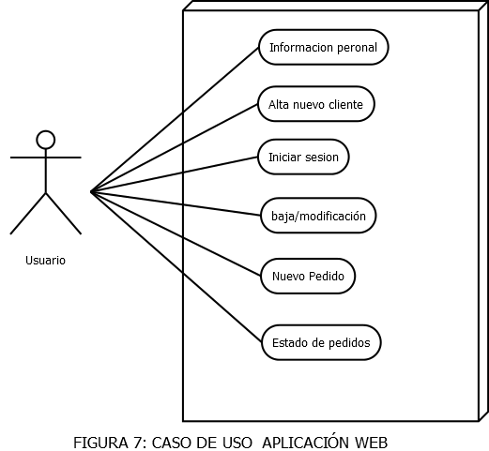

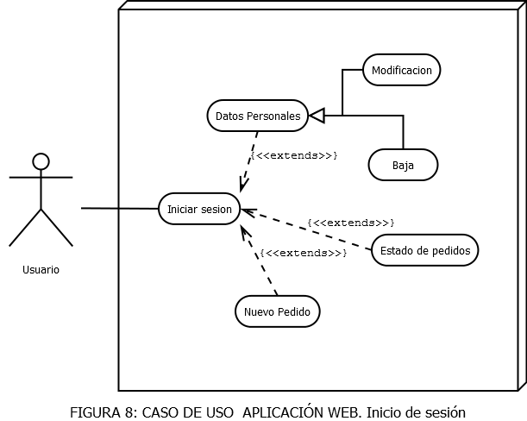

* + - 1. Diagramas de Secuencia.

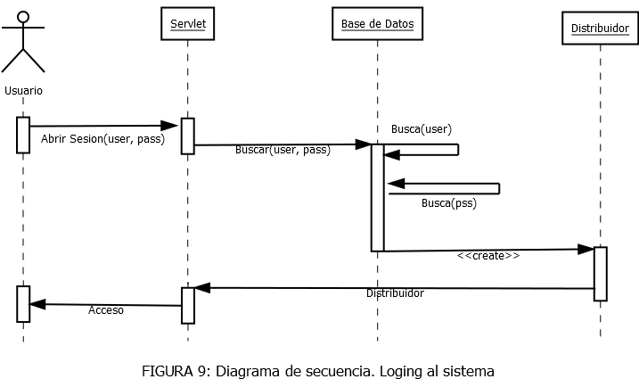

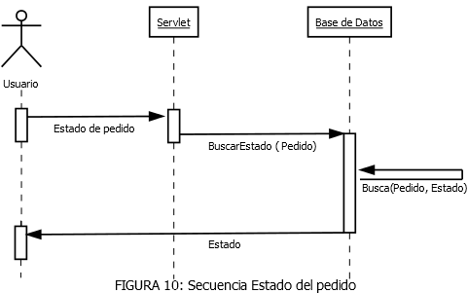

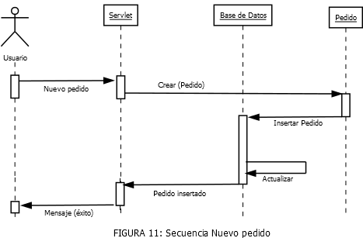

* + - 1. Diagrama de clases

Se usa el patrón Modelo-Vista-Controlador para el diseño de la aplicación web.

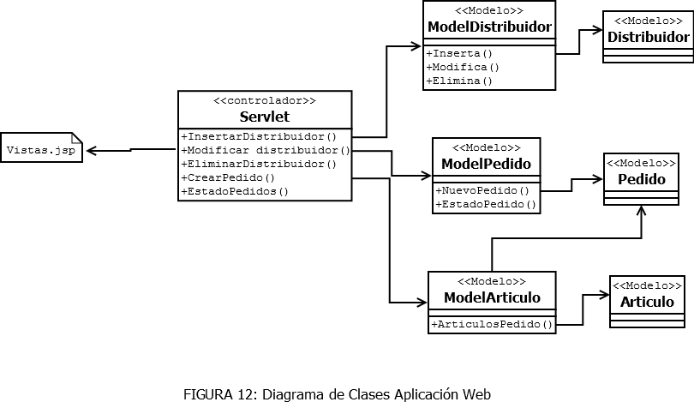

### Módulo: GESTIÓN DE VENTAS

#### Tipo.

Abstracción funcional.

#### Objetivo.

Ver 3.2.4.2

#### Función.

* Función ALTAPEDIDOS:

|  |  |
| --- | --- |
| *Entrada:* | DATOS-PEDIDO |
| *Salida:* | FICHA-PEDIDO-REALIZADO |
| *Usa:* | Formulario de alta de pedido |
| *Actualiza:* | Pedido |
| *Efecto:* | Se introduce a través de un formulario desde la aplicación de ventas, un nuevo pedido asignándoselo a un distribuidor. Este pedido pasa al sistema de la misma manera que si estuviese hecho desde la web. Se actualiza los datos de Pedido con un nuevo registro. |
| *Excepciones:* | Si no se rellena en el formato correcto cada campo del formulario, se lanza un mensaje informativo al usuario para que subsane el error antes de hacer efectivo el nuevo pedido. |
| *Proceso* | * Ingresar al formulario de pedido * Rellenar todos los campos requeridos. * SI campos contiene errores;   + Aviso al usuario para que subsane los problemas. * SI NO, SI no hay artículos en el pedido;   + Aviso al usuario para que introduzca artículos en el pedido. * SI NO, mensaje de éxito de pedido realizado. |

* Función CONSULTA STOCK

|  |  |
| --- | --- |
| *Entrada:* |  |
| *Salida:* | FICHA-STOCK-LIBRE |
| *Usa:* | Almacén |
| *Actualiza:* |  |
| *Efecto:* | Se pide que se muestre el stock de productos y artículos con su cantidad ya acabados que se encuentran en el almacén y que están libres de ser asignados a los pedidos, de modo que nos daría todos los productos que están aún sin vender dentro del almacén. |
| *Excepciones:* | En el caso de que no existe ningún artículo libre, se mostraría un mensaje de que no existe stock libre en el almacén. |
| *Proceso* | * Acceder al Stock del almacén. * SI hay stock libre;   + Devolver lista de los artículos que hay en el almacén con stock libre para visualizarla en una tabla. * SI NO;   + Devuelve mensaje de aviso de no haber stock libre en el almacén. |

* Función CONSULTA PEDIDOS

|  |  |
| --- | --- |
| *Entrada:* |  |
| *Salida:* | FICHA-PEDIDOS |
| *Usa:* | Pedido y articulo-pedido |
| *Actualiza:* |  |
| *Efecto:* | Se consulta los pedidos que hay en el sistema en un momento determinado, en el que se desglosa el distribuidor y en el que se pueden consultar los artículos que dispone de cada uno. Además, también se podrá ver la fecha de envío de cada pedido. |
| *Excepciones:* | En el caso de no existir ningún pedido en el sistema en un momento dado, se muestra un mensaje de información de falta de pedidos. |
| *Proceso:* | * Acceder a los pedidos del sistema. * SI no hay pedidos en el sistema;   + Devuelve mensaje de que no hay pedidos disponibles en el sistema. * Si hay pedidos;   + Devuelve todos los pedidos para ser codificados en una tabla para una correcta visualización del usuario |

* Función ELIMINAR DISTRIBUIDORES

|  |  |
| --- | --- |
| *Entrada:* | DATOS-DISTRIBUIDOR |
| *Salida:* | FICHA-ELIMINACION-DISTRIBUIDOR |
| *Usa:* |  |
| *Actualiza:* | Distribuidor |
| *Efecto:* | Se puede eliminar un distribuidor por el personal de ventas de la empresa. Se dará un mensaje de distribuidor eliminado si la eliminación ha sido correcta. |
| *Excepciones:* | En el caso de no efectuarse la eliminación del distribuidor, hay que lanzar un mensaje de los motivos por el cual no se ha eliminado a ningún distribuidor |
| *Proceso* | * Acceder al distribuidor. * Pulsar en eliminar el distribuidor * Mensaje de advertencia de eliminación.   + ACEPTAR:     - SI distribuidor tiene pedidos;       * Aviso al usuario de no poder eliminar el distribuidor.     - SI NO;       * Mensaje de eliminación exitosa al usuario.   + CANCELAR;     - El distribuidor no se elimina. |

* Función ALTA ARTÍCULOS

|  |  |
| --- | --- |
| *Entrada:* | DATOS-ARTÍCULO |
| *Salida:* | FICHA-ARTICULO |
| *Usa:* | Formulario de alta articulo |
| *Actualiza:* | Artículo |
| *Efecto:* | Se permite dar de alta a nuevos artículos que la empresa quiere introducir en el sistema |
| *Excepciones:* | Se debe rellenar correctamente todos los campos obligatorios para dar de alta a un nuevo artículo/producto. En caso de que algún campo no esté relleno, o que su formato no sea el adecuado para que el sistema lo inserte como nuevo artículo, se mostrará los mensajes pertinentes para informar al usuario de los posibles errores |
| *Proceso* | * Acceder a dar de alta a nuevo artículo. * Rellenar la ficha del artículo. * SI ficha contiene errores;   + Mensaje informativo al usuario para que los subsane. * SI NO;   + Mandar el articulo al servidor.   + Mensaje informativo de correcta introducción. |

FALTARIA BAJA DE ARTÍCULOS????

#### Subordinados.

Se usa la aplicación web alojada en el servidor y la base de datos

#### Diagramas de caso de uso.

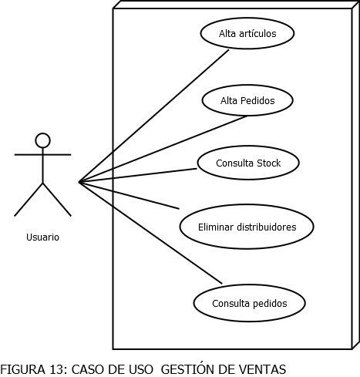

#### Diagramas de secuencia.

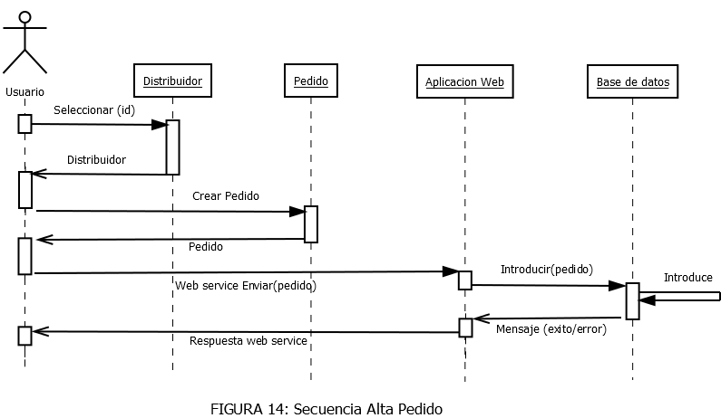

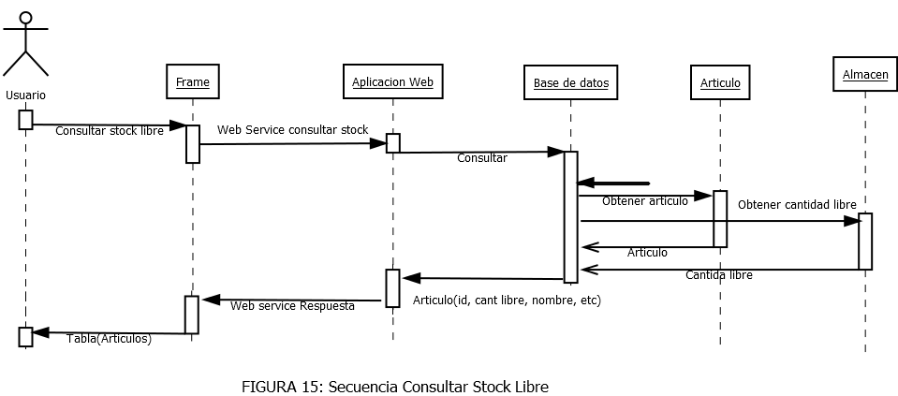

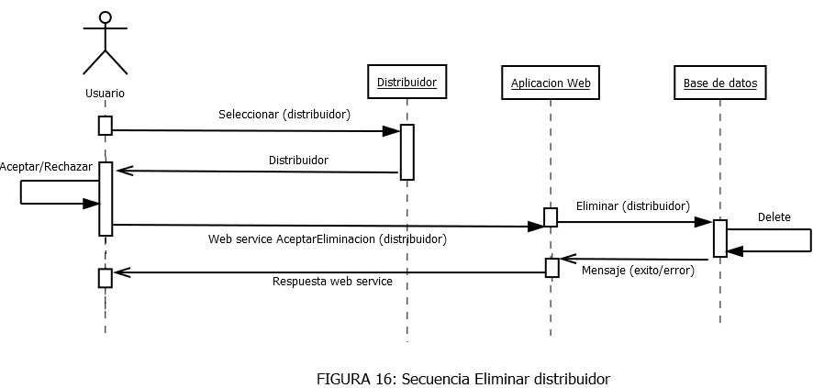

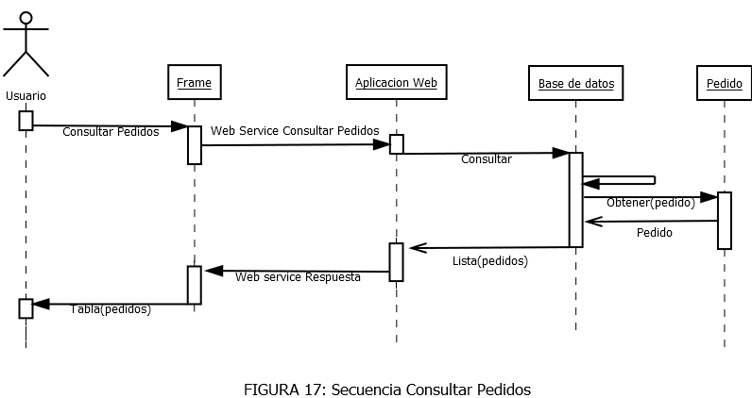

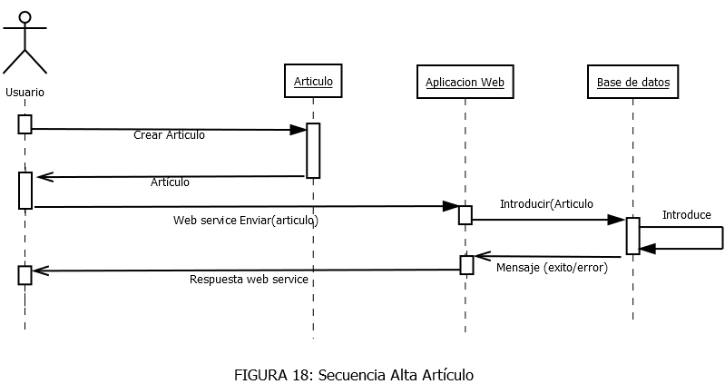

#### Diagrama de clases.

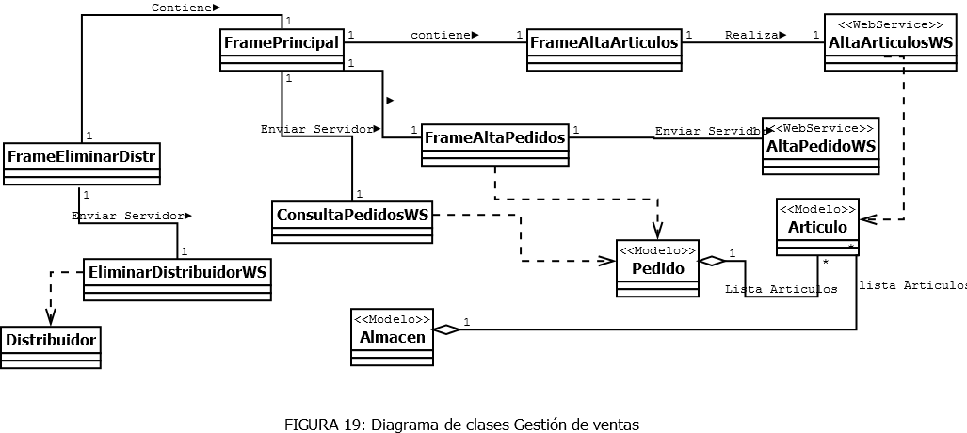

### Módulo: GESTIÓN DE PRODUCCIÓN

#### Tipo.

Abstracción funcional.

#### Objetivo.

Ver punto 3.2.4.3

#### Función.

* Función ARTICULOS POR FABRICAR

|  |  |
| --- | --- |
| *Entrada:* | DATOS-PEDIDO |
| *Salida:* | FICHA-ARTICULOS-FABRICAR |
| *Usa:* | Pedido y articulo_pedido |
| *Actualiza:* |  |
| *Efecto:* | Se proporciona los artículos y su cantidad que faltan por fabricar para poder acabar los pedidos que hay en ese momento en el sistema. De esta forma, si hay varios pedidos con el mismo artículo, se mostrará la cantidad total de ese artículo en particular que se desea fabricar. |
| *Excepciones:* |  |
| *Proceso* | * Acceder a tabla de artículos a fabricar * SI hay artículos que fabricar;   + Obtener tabla con los artículos y cantidad a realizar. * SI NO;   + Aviso al usuario de que no hay artículos que fabricar. |

* Función CONSULTA PEDIDOS

|  |  |
| --- | --- |
| *Entrada:* |  |
| *Salida:* | FICHA-PEDIDOS |
| *Usa:* | Pedido y articulo-pedido |
| *Actualiza:* |  |
| *Efecto:* | Se consulta los pedidos que hay en el sistema en un momento determinado, en el que se desglosa el distribuidor y en el que se pueden consultar los artículos que dispone de cada uno. Además, también se podrá ver la fecha de envío de cada pedido. |
| *Excepciones:* | En el caso de no existir ningún pedido en el sistema en un momento dado, se muestra un mensaje de información de falta de pedidos. |
| *Proceso:* | * Acceder a los pedidos del sistema. * SI no hay pedidos en el sistema;   + Devuelve mensaje de que no hay pedidos disponibles en el sistema. * Si hay pedidos;   + Devuelve todos los pedidos para ser codificados en una tabla para una correcta visualización del usuario |

* Función ALTA NUEVOS ARTICULOS FABRICADOS

|  |  |
| --- | --- |
| *Entrada:* |  |
| *Salida:* | FICHA-ARTICULOS-FABRICADO |
| *Usa:* |  |
| *Actualiza:* | Almacén |
| *Efecto:* | Una vez que un producto ha sido fabricado con una cantidad dada, éste se le da de alta en el sistema de modo que se actualice el stock que hay en el almacén de este producto en concreto |
| *Excepciones:*  *Proceso*; | * Acceder al artículo que se está fabricando. * Introducir cantidad que se ha realizado. * Comprobar que el dato es numérico. * SI NO, aviso al usuario con el error causado. * Mandar cantidad al servidor * Actualizar estado del almacén. |

#### Subordinados.

Esta parte del sistema integral utiliza la base de datos alojada en el servidor de la empresa y la aplicación web alojada en el mismo servidor.

#### Diagrama de caso de uso

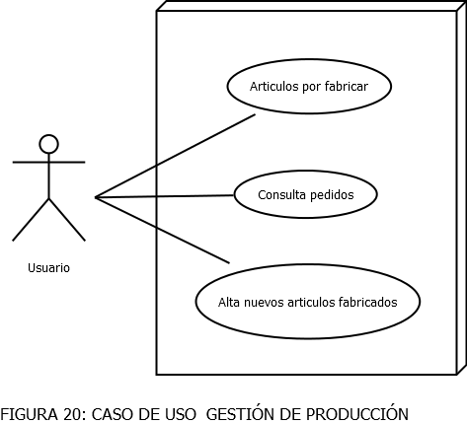

#### Diagramas de secuencia.

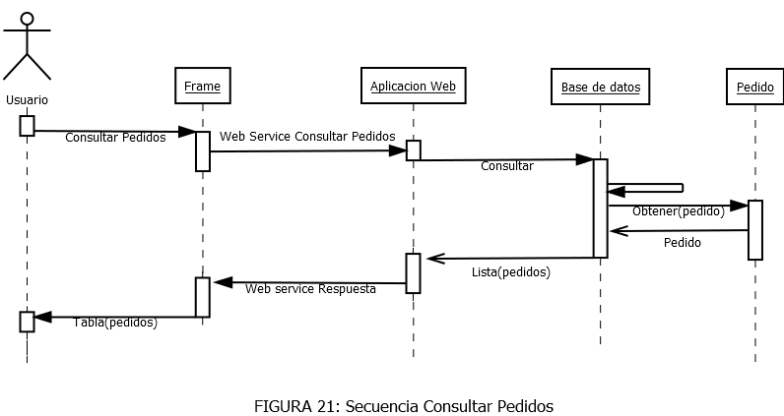

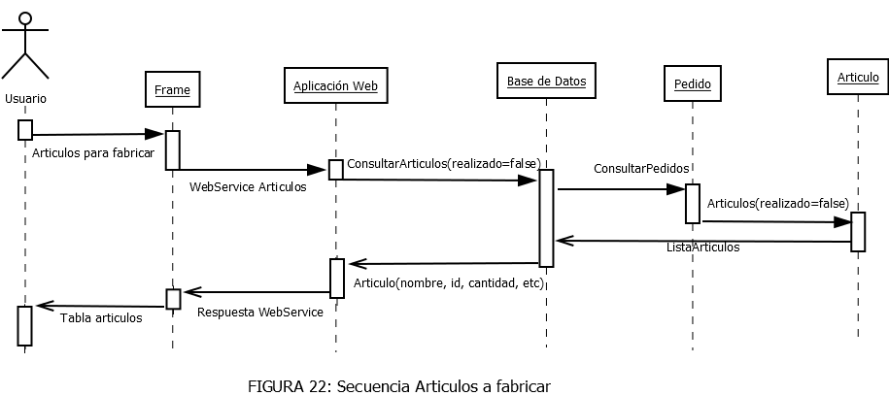

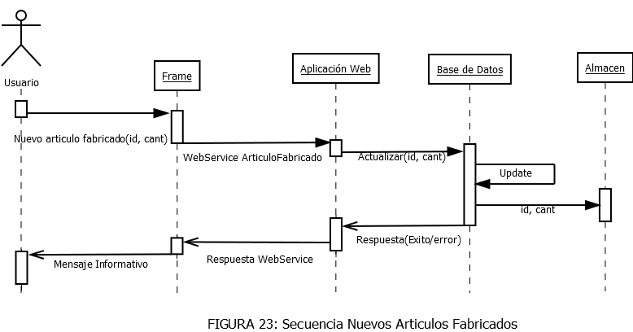

#### Diagrama de clases.

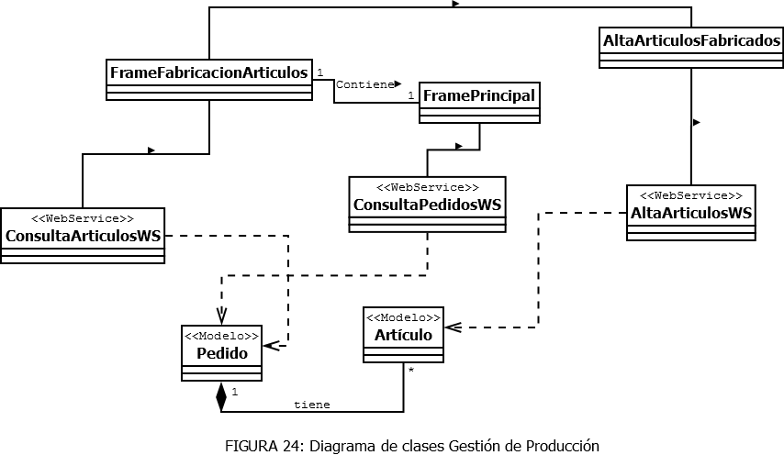

### Módulo: GESTIÓN DE LOGÍSTICA.

#### Tipo.

Abstracción funcional.

#### Objetivo.

Ver punto 3.2.4.4.

#### Función.

* Función CONSULTA PEDIDOS.

|  |  |
| --- | --- |
| *Entrada:* |  |
| *Salida:* | FICHA-PEDIDOS |
| *Usa:* | Pedido y articulo-pedido |
| *Actualiza:* |  |
| *Efecto:* | Se consulta los pedidos que hay en el sistema en un momento determinado, en el que se desglosa el distribuidor y en el que se pueden consultar los artículos que dispone de cada uno. Además, también se podrá ver la fecha de envío de cada pedido. |
| *Excepciones:* | En el caso de no existir ningún pedido en el sistema en un momento dado, se muestra un mensaje de información de falta de pedidos. |
| *Proceso:* | * Acceder a los pedidos del sistema. * SI no hay pedidos en el sistema;   + Devuelve mensaje de que no hay pedidos disponibles en el sistema. * Si hay pedidos;   + Devuelve todos los pedidos para ser codificados en una tabla para una correcta visualización del usuario |

* Función CONSULTA PEDIDOS ACABADOS

.

|  |  |
| --- | --- |
| *Entrada:* |  |
| *Salida:* | FICHA-PEDIDOS -ACABADOS |
| *Usa:* | Pedido |
| *Actualiza:* |  |
| *Efecto:* | Se proporciona todos los pedidos que se encuentran en el estado acabado con el fin de poder ser embalados. Estos pedidos en este estado serán aquellos cuyos artículos/productos estén todos hechos y en el almacén |
| *Excepciones:* | En el caso de no existir ningún pedido acabado, se mostrará un mensaje informativo al usuario notificándole de tal hecho. |
| *Proceso* | * Acceder a pedidos acabados. * SI hay pedidos acabados;   + Se muestra una tabla con los datos de cada pedido acabado y con la opción de prepararlos para su embalaje. * SI NO;   + Mostrar aviso al usuario de que no se dispone de pedidos completamente acabados. |

* Función 4.3. PREPARAR PEDIDO

|  |  |
| --- | --- |
| *Entrada:* | FICHA-ARTICULOS-PEDIDO |
| *Salida:* |  |
| *Usa:* | Pedido y almacén |
| *Actualiza:* | Pedido y articulo_pedido |
| *Efecto:* | Se selecciona cualquier pedido que se encuentre acabado, y se va embalando los artículos/productos del pedido localizados en el almacén. Esto conlleva a ir marcando los artículos como embalados |
| *Excepciones:* | Si se selecciona para embalar un artículo que ya estaba marcado como embalado, se mostrará una notificación al usuario para hacerle ver que el articulo/producto seleccionado ya está embalado |
| *Proceso* | * Acceder a pedidos acabados. * Seleccionar un pedidos acabado. * Mostrar los artículos que tiene el pedido. * Seleccionar aquellos artículos que ya han sido embalados y marcarlos como embalados. |

* Función 4.4. CAMBIAR ESTADO PEDIDO

|  |  |
| --- | --- |
| *Entrada:* | FICHA-PEDIDO |
| *Salida:* |  |
| *Usa:* |  |
| *Actualiza:* | Pedido |
| *Efecto:* | Se selecciona un pedido cuyo embalaje haya sido finalizado. A este pedido se le puede cambiar el estado a terminado con el fin de que ya pueda ser recogido por la correspondiente empresa de transporte. |
| *Excepciones:* | Si se marca el pedido como terminado, se debe de asegurar que todos los productos o artículos del pedido han sido embalados. En el caso de que no lo esté, se mostrará un aviso |
| *Proceso* | * Acceder a pedidos acabados. * Seleccionar aquel pedido que ya haya terminado de ser embalado. * Cambiar el estado del pedido a finalizado. |

#### Subordinados.

Utiliza la aplicación web alojada en el servidor, y la base de datos que se encuentra en el mismo.

#### Diagrama de caso de uso.

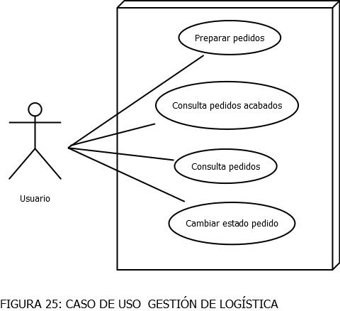

#### Diagramas de secuencia.

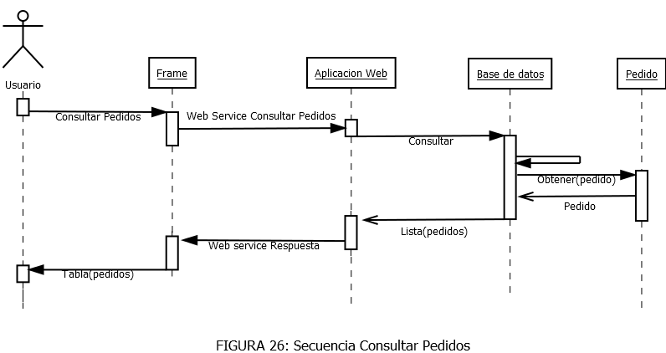

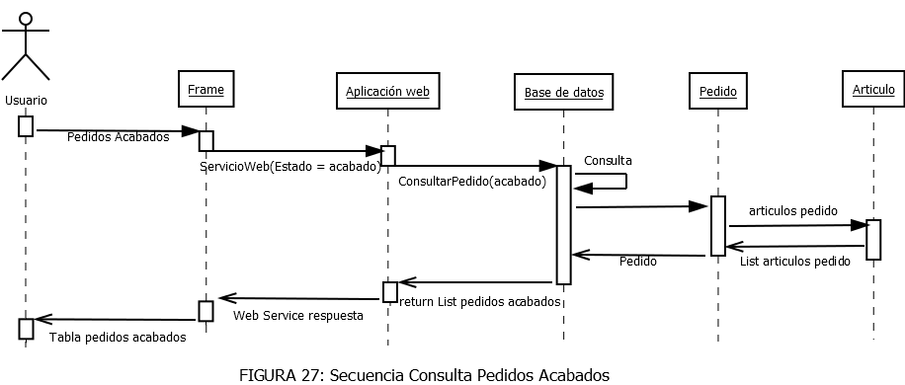

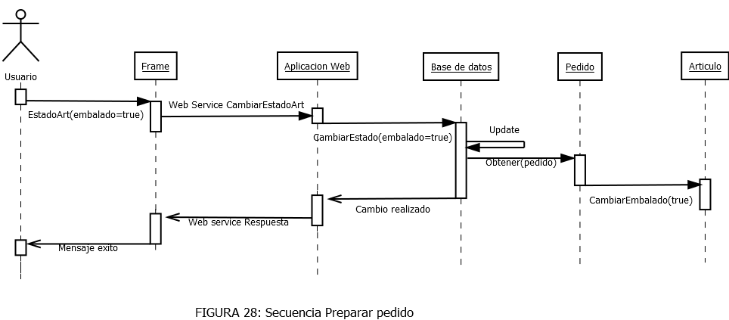

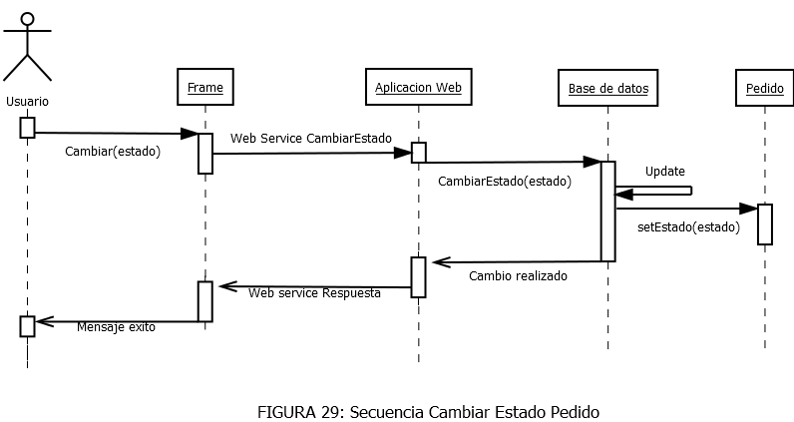

#### Diagrama de clases.

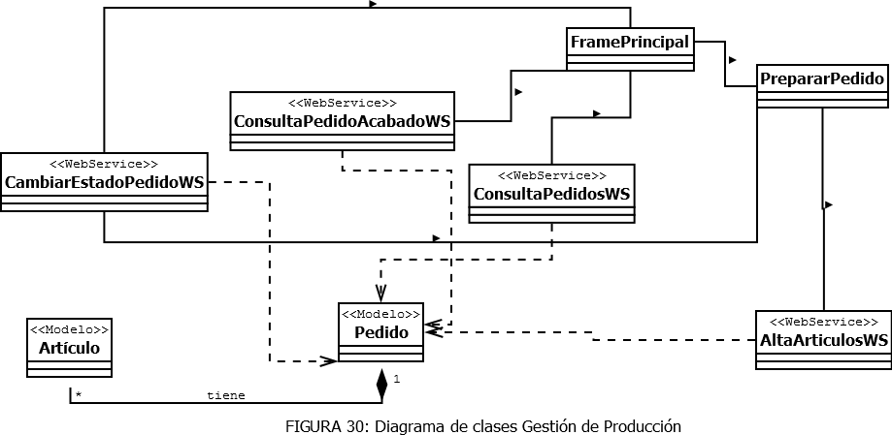

1. Plan de pruebas de Software.

## Información del proyecto.

|  |  |
| --- | --- |
| ***Empresa / Organización*** | Universidad Nacional de Educación a Distancia |
|  |  |
| ***Proyecto*** | Sistema Integral para industria Alimentaria |
| ***Fecha de preparación*** | Septiembre 2019 |
| ***Cliente*** | Usuario específico del sector |
| ***Gerente / Líder de proyecto*** | Jorge Villalba Ruiz |
| ***Gerente / Líder de pruebas de software*** | Jorge Villalba Ruiz |

## Resumen ejecutivo.

Se establece un plan de pruebas para las funcionalidades detalladas en el Documento de E de Software, los cuales son realizados conforme la especificación inicial y la problemática a resolver.

Se trata de pruebas unitarias de los módulos o las funciones propuestos, y que deben cumplir con la especificación por las que fueron creadas. Se analiza que la salida de cada modulo sea lo esperado sin tener en cuenta ningún detalle interno; por tanto, estaríamos ante un plan de pruebas de caja negra.

## Alcance de las pruebas.

### Elementos de pruebas.

Se va a realizar las pruebas unitarias a los diferentes módulos o funciones del sistema.

Para la aplicación de Ventas;

* Función de Alta de Pedidos.
* Función para consultar el Stock
* Función para consultar Pedidos.
* Función para eliminar los distribuidores.
* Función Alta Artículos.

Para la aplicación de Producción;

* Función para artículos por fabricar aún.
* Función para consultar los pedidos.
* Función de Alta de nuevos Artículos Fabricados.

Para la aplicación de Logística;

* Función para consultar pedidos.
* Función para preparar Pedidos
* Función para cambiar el estado del pedido.

### Pruebas de regresión

Estas pruebas están destinadas a la conexión de la base de datos. Por ende, si las pruebas anteriores son pasadas satisfactoriamente, hay una certeza implícita de que la conexión con la base de datos es correcta, coherente, cohesiva y permanente.

### Funcionalidades a No Probar.

No se probarán explícitamente aquellos módulos o funciones creados adicionales, ya que éstos son creados como auxiliares y de los que se apoyan los que son origen de estudio.

Por tanto, al igual que lo descrito anteriormente, si las pruebas pasan satisfactoriamente, con los datos de salida adecuados y esperados, dará consigo que los módulos auxiliares de apoyo pasarán dicha prueba y se consideran como válidos

## Criterios de Aceptación o rechazo.

### Criterios de Aceptación o Rechazo.

Los criterios que serán considerados para dar por completado el plan de pruebas son las funciones definidas pasadas satisfactoriamente en un porcentaje de 100%, de modo que la salida de cada prueba sea acorde a lo esperado por la misma.

### Criterios de suspensión.

No se permitirán tolerancias a fallos en los módulos o funciones especificados en el Documento de Requisitos, dando por invalida aquel modulo o función que no pase la prueba pertinente a unos datos de entrada establecidos.

### Criterios de Reanudación.

En el caso de algún fallo en las funciones, se procederá a la subsanación del error o bug que provoca el modulo para, posteriormente, reanudar la prueba y hacerla pasar de nuevo a expensas del éxito del paso de esta.

## Recursos.

### Recursos de Entornos - Hardware.

El testeo de las funciones o módulos han sido llevadas a cabo bajo los siguientes recursos hardware;

* Procesador Intel I5 de 8ª Generación.
* Memoria RAM de 8 GB.
* Disco Duro de 1 TB con función RAID-1

### Recursos de Entornos - Software.

El testeo de las funciones o módulos han sido llevadas a cabo bajo los siguientes recursos software;

* Para la implementación de las pruebas, se ha usado el IDE eclipse, mismo el cual se llevó a cabo el desarrollo de los módulos especificados en el Documento de Requisitos.
* La persistencia de datos ha sido llevada a cabo bajo el gestor y motor de Base de Datos MySQL, apoyándose en el servidor WampServer cuyo gestor viene integrado.
* El contenedor de Servlet que ha sido usado es Tomcat, en su versión 9.0.
* Se ha usado la librería Junit 4, bajo la versión de Java 1.8, para la inclusión de las funciones propias de ellas necesarias para la realización de las pruebas.

### Herramientas de Pruebas Requeridas.

Se emplea la librería Java Junit en su versión 4 para la realización de las pruebas unitarias de los módulos o funciones.

Estas pruebas son automatizadas de modo que, al ejecutarse, nos lanza el resultado satisfactorio o erróneo, de acuerdo con unos datos de entrada y una salida que la herramienta espera que se produzca.

## Planificación y Organización.

### Procedimientos para las pruebas.

El procedimiento para la evaluación de las pruebas llevadas a cabo ha sido el siguiente.

Una vez implementada la prueba, con los datos de salida que esperamos y que se compara con los obtenidos, toda prueba debe ser ejecutada con la aplicación web montada en el servidor Tomcat y corriendo, de modo que permita, a través de esta, acceder a la base de datos para la obtención, inclusión modificación o eliminación de los datos oportunos.

Debido al carácter que tiene esta aplicación web, es indispensable que se encuentre en ejecución y hacer de puente de conexión con la base de datos y las aplicaciones clientes.

Una vez obtenida de dicha base de datos los registros oportunos, serán manipulados para su comparación con lo esperado, dando el resultado satisfactorio en caso de coincidir con lo implementado en la prueba, o dando el resultado erróneo en caso contrario.

## Entrega.

A continuación, se adjunta en este documento los resultados de las pruebas unitarias realizadas a los diferentes módulos o funciones especificados en el Documento de Requisitos Software

### Pruebas Aplicación Ventas

|  |  |  |
| --- | --- | --- |
| ***Función ALTA PEDIDOS*** | | |
|
| ***Entrada*** |  | Objeto que representa a un pedido y los artículos que hay en ese pedido para un distribuidor del sistema. |
|  |
| ***Salida Esperada*** |  | Objeto de tipo Sting con valor "exito", en representación a la introducción exitosa del pedido en el servidor |
|  |
| ***Salida Real*** |  | "exito" |
|  |
| ***Conclusiones*** |  | Se lleva a cabo la creación de un pedido de prueba para un distribuidor que se encuentra en el sistema registrado. Se crea una lista de artículos que constituye el pedido y se manda al servidor para comprobar su correcta introducción en la base de datos, de modo que permita modificar el valor del campo REALIZADO de cada artículo en el caso de que disponga de artículos libres en el almacén |
|  |
|  |

|  |  |  |  |  |
| --- | --- | --- | --- | --- |
| ***Función CONSULTA STOCK*** | | | | |
|
| ***Entrada*** | | |  | Petición de consulta de los artículos del almacén |
|  |
| ***Salida Esperada*** | | |  | Lista de Artículos que hay en la tabla Almacén de la base de datos |
|  |
| ***Salida Real*** | | |  | Lista de los artículos del almacén |
|  |
| ***Conclusiones*** | | |  | Se solicita los artículos que hay en el almacén previamente introducidos en la base de datos. Sabiendo el identificador que de cada artículo que hay en la prueba, se compara el identificador de cada artículo devuelto con un valor autoincremental, de modo que se obtiene la respuesta esperada a la consulta. |
|  |
|  |
|  | | |  |  |
| ***Función CONSULTA PEDIDOS*** | | | | | |
|
| ***Entrada*** |  | Petición de los pedidos que hay en el sistema registrados | | | |
|  |
| ***Salida Esperada*** |  | Colección de Pedidos que hay en la base de datos | | | |
|  |
| ***Salida Real*** |  | Lista con todos los Pedidos que hay en la base de datos | | | |
|  |
| ***Conclusiones*** |  | Se solicita mediante Web Service la consulta a todos los pedidos que hay en el sistema. Una vez procesada la información y con los datos de respuesta, se comprueba que ningún objeto que se devuelve de tipo Pedido sea nulo. | | | |
|  |
|  |

|  |  |  |
| --- | --- | --- |
| ***Función ELIMINAR DISTRIBUIDOR*** | | |
|
| ***Entrada*** |  | Solicitud de eliminación del distribuidor seleccionado |
|  |
| ***Salida Esperada*** |  | String con la respuesta exitosa de eliminación del distribuidor |
|  |
| ***Salida Real*** |  | String con valor "éxito" |
|  |
| ***Conclusiones*** |  | Se procede a la eliminación de un distribuidor, cuyo nombre es pasado por parámetro. Este distribuidor de prueba, que debe estar previamente registrado en el sistema, debe cumplir que no tenga ningún pedido en valor "En Trámite" de ser procesado. Una vez procesada la solicitud y eliminado el distribuidor del sistema, la respuesta es en formato String con valor "exito". |
|  |
|  |

|  |  |  |
| --- | --- | --- |
| ***Función ALTA ARTÍCULOS*** | | |
|
| ***Entrada*** |  | Objeto de tipo Articulo que representa un nuevo artículo que se quiere introducir en el sistema. El articulo tiene los valores en su formato correcto. En caso contrario, antes del envió de la solicitud, la aplicación pide al usuario la corrección de estos valores erróneos |
|  |
| ***Salida Esperada*** |  | Objeto de tipo String cuyo valor, "éxito", representa la correcta introducción en el sistema del Articulo |
|  |
| ***Salida Real*** |  | String con valor "éxito". |
|  |
| ***Conclusiones*** |  | Como precondición para esta prueba, los valores introducidos al nuevo Artículo han sido comprobados y codificados conforme sus parámetros.  Se introduce un nuevo articulo en la tabla correspondiente en la base de datos y la respuesta del servidor es en formato String con valor “éxito”. |
|  |
|  |

### Pruebas Aplicación Producción

|  |  |  |
| --- | --- | --- |
| ***Función ARTÍCULOS POR FABRICAR*** | | |
|
| ***Entrada*** |  | Petición de los artículos y la cantidad que faltan por hacer de cada uno de ellos. |
|  |
| ***Salida Esperada*** |  | Colección de los artículos que faltan por fabricar |
|  |
| ***Salida Real*** |  | Lista de los artículos que faltan por fabricar, o en su defecto, una lista vacía en caso de no haber más artículos por fabricar |
|  |
| ***Conclusiones*** |  | Se solicita al servidor todos los artículos diferentes y cantidades agrupadas que faltan por hacer de los pedidos activos aun en el sistema. Se comprueba la codificación de los datos en el formato apropiado para ser representados en la interfaz. |
|  |
|  |

|  |  |  |
| --- | --- | --- |
| ***Función CONSULTA PEDIDOS*** | | |
|
| ***Entrada*** |  | Petición de los pedidos que hay en el sistema registrados |
|  |
| ***Salida Esperada*** |  | Colección de Pedidos que hay en la base de datos |
|  |
| ***Salida Real*** |  | Lista con todos los Pedidos que hay en la base de datos |
|  |
| ***Conclusiones*** |  | Se solicita mediante Web Service la consulta a todos los pedidos que hay en el sistema. Una vez procesada la información y con los datos de respuesta, se comprueba que ningún objeto que se devuelve de tipo Pedido sea nulo. |

|  |  |  |
| --- | --- | --- |
| ***Función NUEVOS ARTÍCULOS FABRICADOS*** | | |
|
| ***Entrada*** |  | Objeto de tipo Articulo, que representa a un artículo registrado en el servido, y una cantidad que representa al valor unidades nuevas que se introduce en el almacén |
|  |
| ***Salida Esperada*** |  | La introducción de un nuevo articulo conlleva que el servidor responda de la correcta introducción mediante un String con el valor “éxito”. Además, se asegura de que ese objeto String no es nulo, de modo que contiene algún valor con la respuesta del servidor. |
|  |
| ***Salida Real*** |  | “éxito” |
|  |
| ***Conclusiones*** |  | Se introduce una nueva producción en el sistema, que hace que se actualicen el resto de valores de los pedidos, y dando como respuesta un String con el valor de éxito en caso de una inserción correcta. |

### Pruebas Aplicación Logística.

|  |  |  |
| --- | --- | --- |
| ***Función CONSULTA PEDIDOS*** | | |
|
| ***Entrada*** |  | Petición de los pedidos que hay en el sistema registrados |
|  |
| ***Salida Esperada*** |  | Colección de Pedidos que hay en la base de datos |
|  |
| ***Salida Real*** |  | Lista con todos los Pedidos que hay en la base de datos |
|  |
| ***Conclusiones*** |  | Se solicita mediante Web Service la consulta a todos los pedidos que hay en el sistema. Una vez procesada la información y con los datos de respuesta, se comprueba que ningún objeto que se devuelve de tipo Pedido sea nulo. |

|  |  |  |
| --- | --- | --- |
| ***Función CONSULTA PEDIDOS ACABADOS*** | | |
|
| ***Entrada*** |  | Petición de los pedidos cuyo estado sea diferente a “En Trámite” |
|  |
| ***Salida Esperada*** |  | Colección de pedidos filtrados por su estado, siendo este diferente al ya mencionado |
|  |
| ***Salida Real*** |  | Lista de Pedidos con el estado diferente al “En Trámite”. En caso de no existir, devuelve la lista vacía |
|  |
| ***Conclusiones*** |  | Se filtran los pedidos por su estado, devolviendo aquellos que ya se encuentran realizados, embalados o terminados. |

|  |  |  |
| --- | --- | --- |
| ***Función PREPARAR PEDIDO*** | | |
|
| ***Entrada*** |  | Solicitud de cambio de estado embalado de un articulo dentro de un pedido |
|  |
| ***Salida Esperada*** |  | Objeto de tipo String cuyo valor será de éxito si se ha procedido a la correcta actualización del artículo en el pedido |
|  |
| ***Salida Real*** |  | “éxito” |
|  |
| ***Conclusiones*** |  | Se comienza a preparar el pedido en el almacén, embalando aquellos artículos del pedido que aun estén sin embalar, y actualizándose el estado de embalado del artículo. |

|  |  |  |
| --- | --- | --- |
| ***Función CAMBIAR ESTADO PEDIDO*** | | |
|
| ***Entrada*** |  | Petición de cambio de estado del pedido |
|  |
| ***Salida Esperada*** |  | Objeto de tipo String cuyo valor es “éxito” si se realiza un cambio de estado del pedido correctamente. |
|  |
| ***Salida Real*** |  | “éxito” |
|  |
| ***Conclusiones*** |  | Se permite el cambio de estado del pedido conforme a unos valores que el usuario puede elegir en una pestaña desplegable |

1. Manual de Usuario.

## Introducción.

Estamos ante un sistema que se puede implantar en cualquier industria alimentaria del sector del mantecado, con el objetivo claro de tener un control integral de todo lo referente a ventas, producción de los productos pertinentes y supervisión de existencias en el almacén.

Este manual detallará minuciosamente el uso del sistema en las diferentes partes a nivel de usuario, es decir; no se entrará en parte técnica del sistema y como trabaja internamente. Simplemente de detallará y se dará una guía de uso del sistema para que el usuario adquiera la experiencia previa a su utilización.

## Primeros pasos.

El sistema consta de 4 partes claramente diferenciadas. Por un lado, disponemos de una aplicación web, en el que se aloja unas paginas webs con fin de poder tramitar y consultar los pedidos que cada usuario, previamente registrado en el sistema, ha realizado. Por otro lado, y teniendo en cuenta el uso interno de la aplicación por el personal oportuno de la empresa, se dispone de 3 aplicaciones diferentes para cada departamento clave de la corporación; se dispone una aplicación de ventas, en el que se tramita y se lleva a cabo todo lo relacionado con las ventas del producto que la empresa suministra; otra aplicación para el personal de producción, conocedor en todo momento de los productos que tiene que fabricar sin necesidad de saber para quien son; y por ultimo una aplicación para el control y planificación de la logística, clave en el tema de distribución y llegada del producto/artículo final.

A continuación, se pasa a detallar cada una de las partes para su comprensión. Hay que destacas previamente, que todas las partes del sistema dispone de una interfaz amigable, fácil de usar y sencilla para que su utilización no lleve a cabo a dudas de uso.

## Aplicación Web.

Accediendo al sitio SITIOWEB nos encontramos en la página web de inicio donde se puede registrar un usuario, como acceder al sistema mediante la autenticación por usuario y clave.

Imagen index.

### Registro en el sistema.

Para poder realizar algún pedido y poder hacer un seguimiento de los ya hechos, hay que registrarse en el sistema.

Toda la información que nos piden es obligatoria de rellenar, e incluso en el formato apropiado para evitar que nos de el error pertinente y no nos deje registrarnos hasta subsanarlo correctamente.

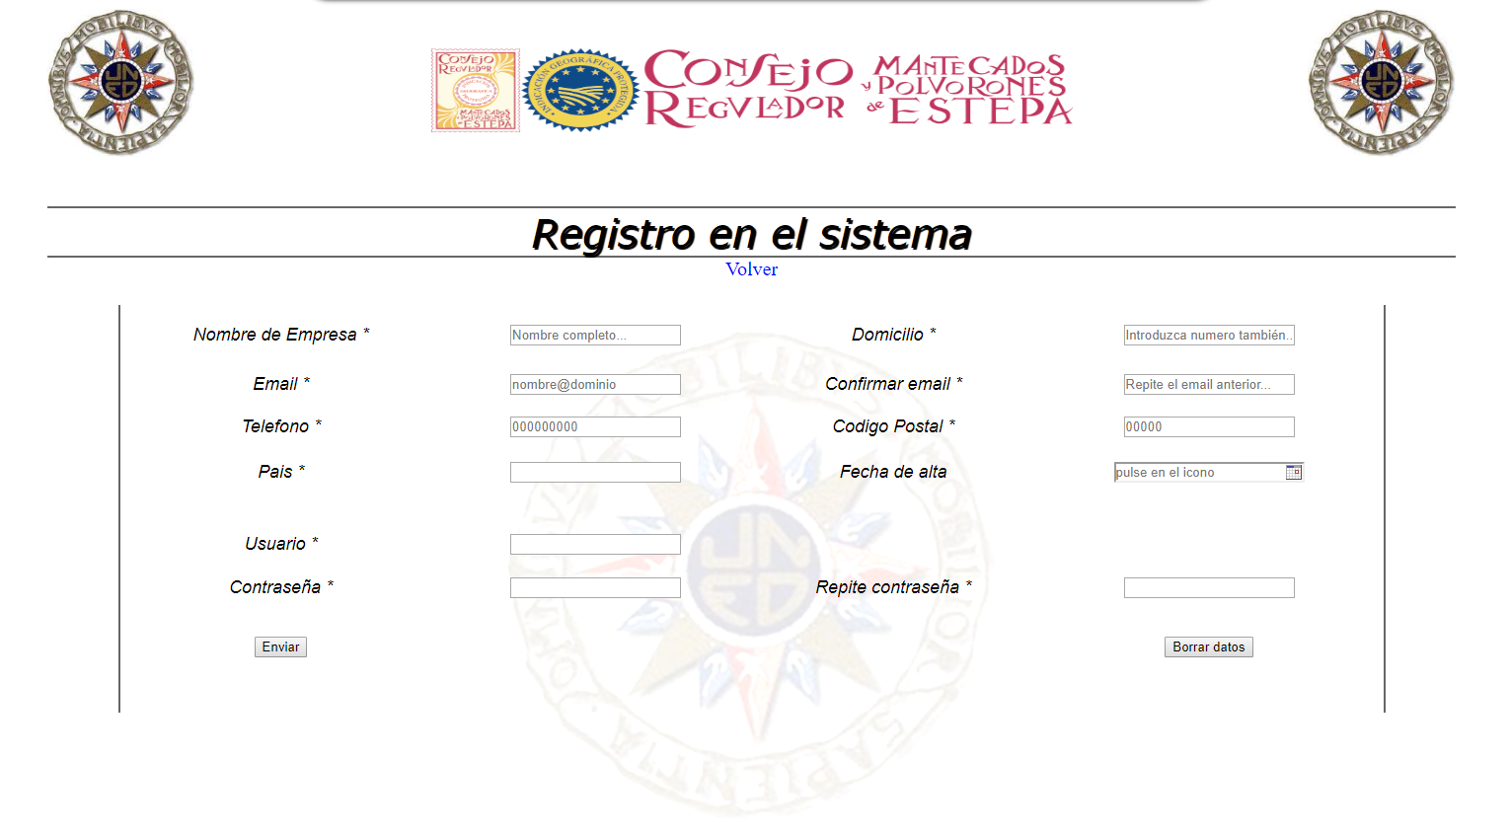

### Acceso al sistema.

Para acceder al sistema, basta con autenticarnos con nuestro usuario y nuestra clave y acceder desde la página de inicio.

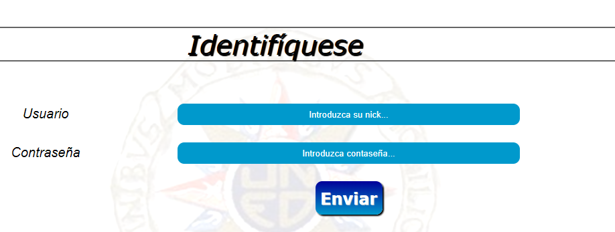

### Dentro del sistema.

Una vez autenticado correctamente el usuario, ya está dentro del sistema.

En él, podemos ver inicialmente una pagina con todos los datos personales que dispuso en su registro, para el caso de que quiera modificación de alguno de ellos.

***Cuidado***; ya que la modificación debe ser conforme al formato requerido o lanzará el mensaje en el campo especifico que hay el error.

Además, esta pagina dispone de un menú horizontal muy intuitivo donde podemos navegar para hacer un nuevo pedido o ver el estado de los que ya tenemos en el sistema registrados.

Imagen datos personales

### Realizar nuevo pedido

Para poder realizar un nuevo pedido, y estando autenticado en el sistema, accedemos en el menú superior horizontal a ***Nuevo Pedido.***

PAGINA NUEVO PEDIDO LIMPIA

Se trata de una vista muy amigable donde se puede ir seleccionando los artículos o productos que la empresa tiene ofertados, y una cantidad determinada por el usuario que desee adquirir.

Añadiendo diferentes productos, nos irá apareciendo en la tabla junto a la cantidad que hemos solicitado. Además, y en caso de equivocación, nos permite eliminar el o los artículos que deseemos de la tabla antes de formalizar el pedido.

***Cuidado;*** La cantidad solo acepta datos numéricos, advirtiendo de un posible error antes de introducirlo en la tabla. Además, la cantidad debe ser un campo obligatorio junto a un artículo elegido.

Una vez seleccionados aquellos productos que desee adquirir, debemos añadir una fecha de envío de nuestro pedido.

***Cuidado***; La fecha no puede ser anterior al día en el que se realice el pedido, ya que no permitirá dar validez a dicho pedido hasta que se subsane el error.

Una vez elegidos los productos y seleccionada una fecha válida, se procederá si así lo desea a formalizar el pedido y quedando registrado en el sistema. Para ello, se pulsa en el botón de *Formalizar Pedido*, el cual nos llevará a una nueva página indicando que el pedido ha sido registrado correctamente en el sistema.

### Seguimiento de Pedidos.

La aplicación web nos permite en todo momento tener un control del estado de nuestros pedidos.

Para ello, y estando autenticados en el sistema, accedemos a la opción del menú superior ***Estado Pedido.***

En él, podemos ver un histórico de los pedidos que hemos hecho y el estado en el que se encuentra cada uno en el momento de consultarlo.

Además, tenemos la posibilidad de desglosar el pedido conforme a los artículos o productos que hemos solicitado en él.

## Aplicación Ventas.

Estamos ante la aplicación de escritorio llamada Ventas, en el que el usuario de esta aplicación puede llevar todo el control de las ventas que se produce en la empresa.

Con una interfaz sencilla y usable, el usuario puede interaccionar con la aplicación sin mayor problema. Pero para el caso contrario, disponemos de unos sencillos primeros pasos para el uso de la aplicación.

El programa abre con una interfaz donde podemos incluir nuevos artículos en el sistema para que los clientes puedan solicitarlos tanto vía web como por este mismo departamento. Además, esta aplicación permite la eliminación de un distribuidor o cliente siempre que no tenga ningún pedido en Tramite en ese momento de solicitar la eliminación del sistema junto a sus datos.

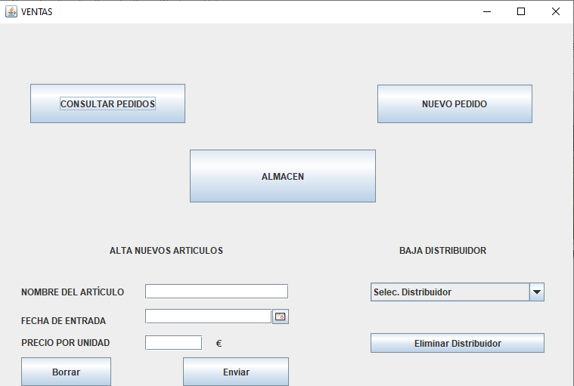

Dispone también de 3 opciones de consulta; Por un lado, permite consular los pedidos que hay en el sistema junto a su desglose de productos, consultar el almacén y realizar nuevo pedido.

### Realizar nuevo Pedido

Existe la posibilidad de que un cliente o distribuidor tenga alguna duda sobre algún articulo o producto en concreto y quiera realizar un pedido mediante vía telefónica. Para ello disponemos en esta aplicación la parte correspondiente a tal fin.

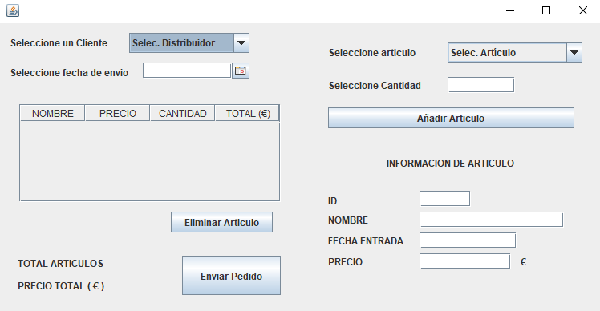

Es el usuario de esta aplicación el encargado de rellenar todos los campos necesarios para la formalización de un pedido. Estos campos necesarios son; el cliente destinatario del pedido, la fecha de alta. Sin ambos, le aparecerá una advertencia para que rellene dichos campos. Además, es necesario que el pedido contenga, al menos, un artículo/producto para poder formalizarlo.

***Cuidado;*** La cantidad del articulo seleccionado debe ser un número. En caso contrario le aparecerá una advertencia para que subsane el error y pueda introducirse en la tabla previa a la formalización del pedido.

Por último, los artículos irán apareciendo en la tabla con el precio final de pedido.

Permite eliminar algún articulo de la tabla, teniendo seleccionado el artículo en dicha tabla y pulsando el botón *eliminar Artículo.*

### Consultar Pedidos

Aquellos usuarios de esta aplicación disponen también de la posibilidad de ver todos los pedidos que hay en el sistema en todo momento.

Desde el menú principal de la aplicación, accedemos a *Consultar Pedidos*.

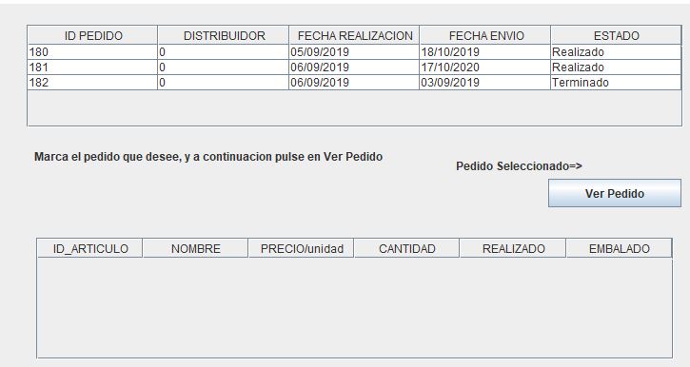

Una vez dentro, podemos seleccionar el pedido que se desee y pulsar *Ver Pedido* para desglosar dicho pedido y ver los artículos que contiene con toda la información al respecto.

### Consulta Almacén.

Existe la posibilidad de que se compruebe el almacén en todo momento, pulsando desde el menú principal en *Almacén.* Desde ella, se puede observar tanto la cantidad que hay almacenado de cada producto como la cantidad libre del mismo, es decir, la cantidad sin asignar aun a ningún pedido.

Se puede ver más información sobre el artículo que se desee, pulsando sobre él y de modo que aparecerá todo lo relativo a ese artículo seleccionado.

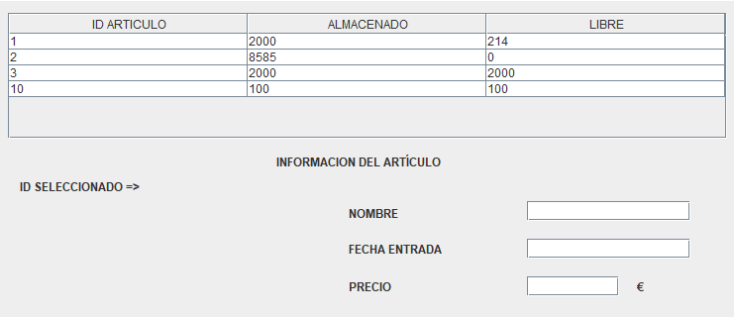

## Aplicación Producción.

Nos encontramos ante la aplicación encargada del proceso de producción y fabricación de los diferentes artículos o productos.

Se trata de una interfaz intuitiva donde podemos acceder a las diferentes opciones que se detallan en adelante.

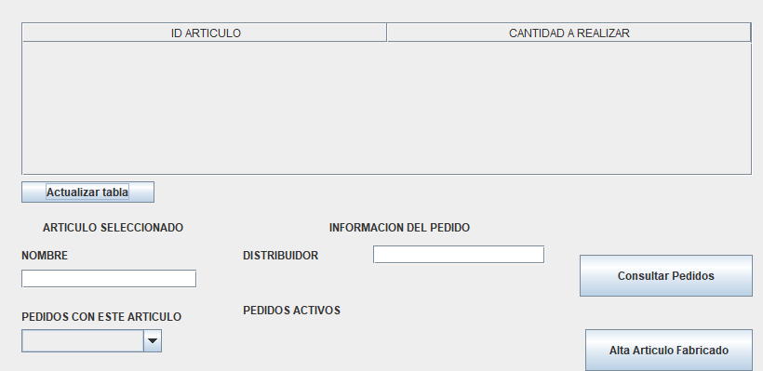

Esta interfaz cuenta con una tabla principal donde se mostrará nada más iniciar la aplicación los identificadores de los artículos diferentes que hay que fabricar y su cantidad, de modo que, pulsando en cada identificador de dicha tabla, nos aparece el nombre del articulo seleccionado en su correspondiente campo.

Por otro lado, una vez seleccionado el articulo de dicha tabla, se puede ver los identificadores de los pedidos que llevan ese artículo. Además, seleccionando el pedido, podemos ver a quién va dirigido y los pedidos activos que dispone.